”
"Jag tror att jag kan och kommer att klara mig"
NATIONELLA SOVARI 2021 RESULTAT FÖR VERKSTADSVERKSAMHETEN

Riitta Kinnunen, Into – uppsökande ungdomsarbete och verkstadsverksamhet rf
Innehåll
Inledning 3
Deltagarnas åsikter om genomförandet av verkstadsverksamheten 6
Deltagarnas upplevelse av social förstärkning under verkstadsperioden 12
Sovari-resultat per deltagargrupp 15
Sovari-resultat enligt verkstadstjänsten 19
Deltagarnas beskrivningar av högkvalitativ verkstadsverksamhet 29
Deltagarnas beskrivningar om effekterna av verkstadsverksamheten 34
Deltagarnas beskrivningar av verkstadsverksamhetens utvecklingsbehov 44
Deltagare som besvarat Sovari 53

Into – uppsökande ungdomsarbete och verkstadsverksamhet rf 2022

Inledning
SOVARI - EN MÄTARE PÅ SOCIAL FÖRSTÄRKNING är en effektmätare för uppsökande ungdomsarbete och verkstadsverksamhet. Syftet med Sovari är att mäta och belysa vilken effekt tjänsterna har på den sociala förstärkningen. Deltagarnas sociala förstärkning ses som ett centralt mål för verkstadsverksamhet och uppsökande ungdomsarbete. Sovari kompletterar de statistiska effektdata från verkstäder och uppsökande ungdomsarbete som används för att följa upp placeringen av deltagare i utbildning, arbete och andra tjänster. Från uppsökande ungdomsarbete och verkstadsverksamheten fås med hjälp av Sovari-mätare både organisationsenliga och nationellt enhetliga och jämförbara kvalitativa effektdata och nyckeltal
Det är viktigt att lyfta fram hur det uppsökande ungdomsarbetet och verkstadsverksamheten påverkar deltagarnas livssituation för att kunna se betydelsen och behovet av dessa tjänster i servicesystemet. Med den information om kundernas upplevelse som Sovari ger kan verkstäder och organisationer som genomför uppsökande ungdomsarbete påvisa tjänsternas kvalitet och effekt för sina samarbetspartners och intressenter. Verkstäder och organisationer inom uppsökande ungdomsarbete kan också använda informationen för att utveckla sin verksamhet. För deltagarna är det viktigt att vara delaktiga, ha känslan av att deras erfarenheter blir hörda och att de kan påverka utvecklingen av verkstadsverksamheten.
Into – uppsökande ungdomsarbete och verkstadsverksamhet rf ansvarar för upprätthållande av Sovari-mätaren inom ramen för kompetenscentret för målinriktat ungdomsarbete, med stöd av undervisnings- och kulturministeriet (OKM). Sovaris utvecklingsarbete har genomförts i tätt samarbete med verkstädernas och ungdomsarbetets aktörer och klienter.
Denna rapport fokuserar på de nationella Sovari-resultaten för verkstäderna. Den nationella rapporten om uppsökande ungdomsarbete publiceras separat.
Sovari-mätaren baserar sig på en anonym online-enkät riktad till deltagare i verkstäderna. Inom verkstadsverksamheten besvarar deltagarna Sovari-enkäten i slutet av sin verkstadsperiod. Svarsprocessen i enkäten ordnas inom ramen för verkstadsverksamheten. På Into har vi utarbetat en handbok för att stödja användningen av Sovari, där vi konkret beskriver innehållet i Sovari och behandlar delområdena och principerna för social förstärkning samt tolkningen och utnyttjandet av de data som erhålls med mätaren.

Verkstadsverksamhetens Sovari omfattar två bedömningsavsnitt:
- genomförandet av verkstadsverksamheten och
- bedömningen av dess effekter ur den social förstärkningens perspektiv.
I Sovari-enkätens första bedömningsavsnitt bedömer deltagarna genomförandet av och kvaliteten på verkstadsverksamheten. De viktigaste områdena för bedömning av verkstadsverksamheten är 1) arbetsuppgifter och delaktighet, 2) gemenskap och 3) arbetshandledning och individuell handledning (figur 1). Dessa är de tre viktigaste hörnstenarna för social förstärkning i verkstadsverksamheten.
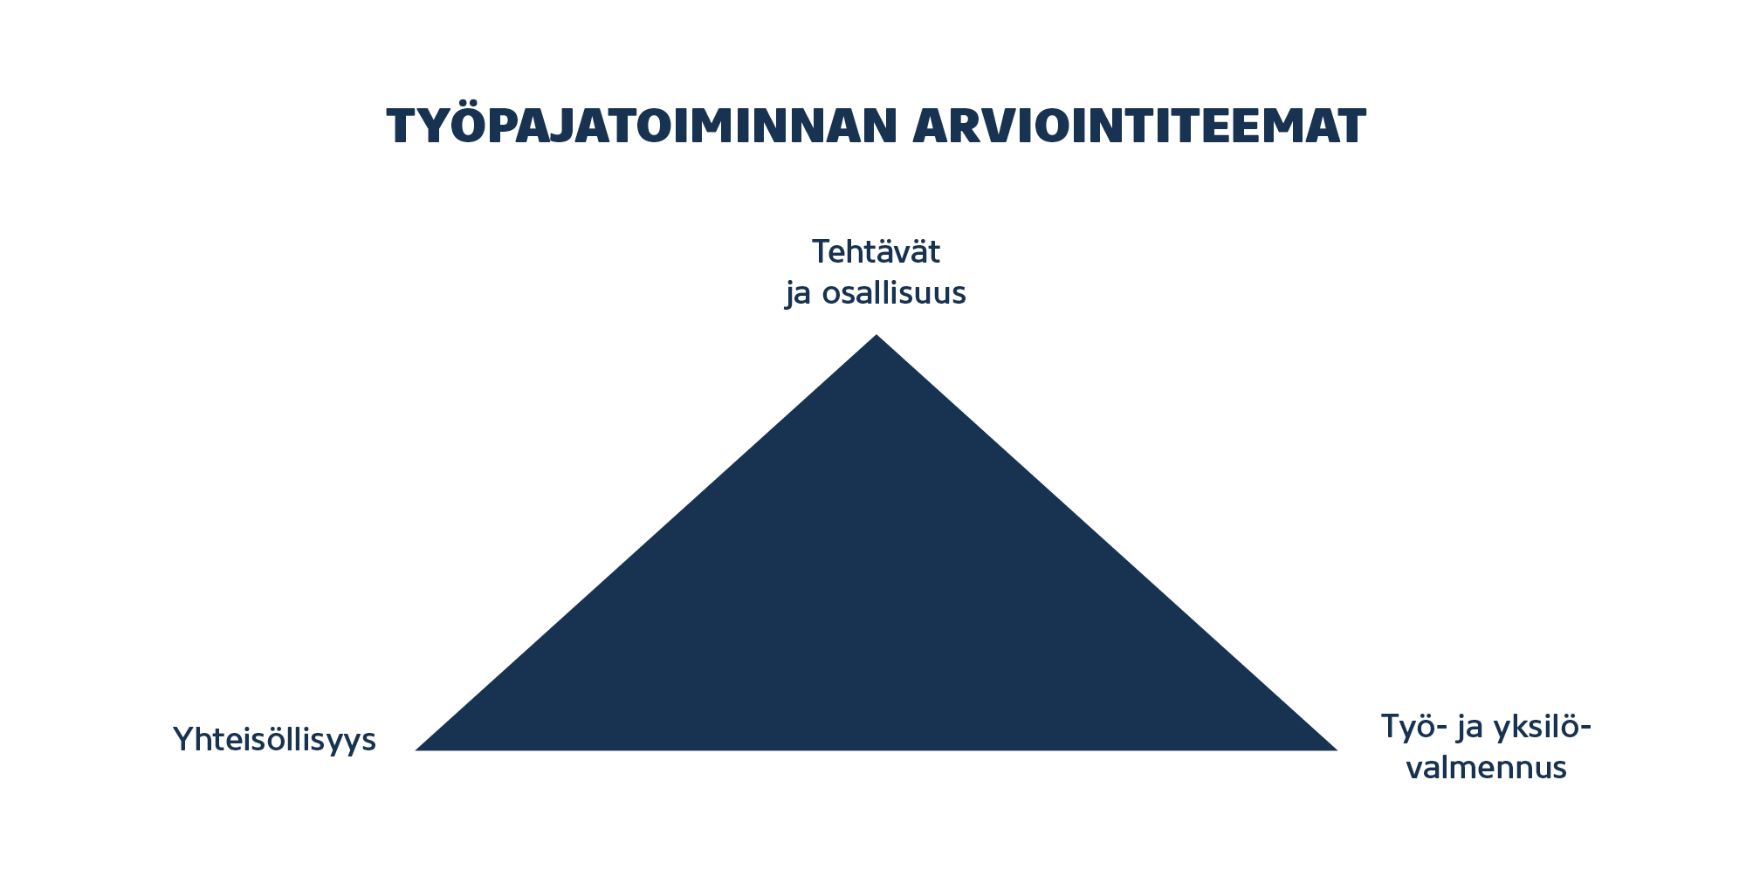
I Sovari-enkätens andra bedömningsavsnitt bedömer deltagarna sina erfarenheter av social förstärkning under verkstadsperioden inom fem delområden. Varje delområde omfattar några bedömningsfrågor. Klienten bedömer om hen har upplevt en förändring inom olika delområden för social förstärkning under serviceperioden och vilken riktning förändringen har tagit.
Figur 1. Bedömningsteman för genomförandet av verkstadsverksamhet i Sovari.
BEDÖMNINGSTEMAN FÖR VERKSTADSVERKSAMHETEN
Arbets- och
individuell träning
Samhörighet
Uppgifter och delaktighet

Delområdena för social förstärkning i Sovari-mätaren är 1) självkännedom, 2) sociala färdigheter och 3) livshantering, som är viktiga resurser för individen i livet (figur 2). Dessutom omfattar delområdena 4) att sköta vardagliga ärenden och 5) studie- och arbetslivsfärdigheter, där social förstärkning i praktiken tar sig uttryck i hur man klarar sin vardag och vilka framsteg man gör inom studierna och arbetslivet.
Sovari producerar nationella, regionala och organisationsspecifika data och nyckeltal samt klienternas egna beskrivningar av upplevelserna av effekterna av verkstadsverksamhet. Dessutom produceras enhets- eller gruppspecifika data för verkstäderna, men Sovari producerar inte personliga resultat. Into förbereder årligen regionala och organisationsspecifika sammanfattningar och en nationell rapport av Sovari-resultaten. I de organisationsspecifika och regionala sammanfattningarna är resultaten jämförbara med de nationella resultaten.
Totalt 4338 deltagare från 200 verkstäder besvarade verkstädernas Sovari 2021-enkät. Sovari 2021-resultaten baseras på data som insamlats under 2021 och januari 2022. Sovari-mätaren har använts sedan 2016 och nu var det den sjätte datainsamlingsperioden. Sovari har etablerats kraftigt inom hela verkstadsfältet: nu fick 135 verkstäder sina egna Sovari-resultat.
Under 2019–2021 anpassades verkstadsverksamheten enligt de begränsningar av sammankomster som coronapandemin medförde. Verkstadsverksamheten flyttades från verkstäderna till hemmen på distans och organiserades som verkstäder i mer begränsade små grupper. Nya verksamhetsmodeller utvecklades och togs snabbt i bruk. Förändringarna påverkade bland annat arbetsuppgifterna och innehållet i det arbete som arrangerades på verkstaden, möjligheterna för deltagare att träffas och arbeta tillsammans samt genomförandet av arbets- och individuell handledning. Under 2021 hävdes de mötesrestriktioner som gällt för verkstäderna under pandemin, men i verkstäderna har man haft stor nytta av de nya virtuella verksamhetsmodellerna och dessa vidareutvecklas. Resultaten av Sovari 2021 beskriver för sin del hur verkstadsverksamheten utvecklats mitt under förändringarna. Uppföljningsdata belyser erfarenheterna från verkstadsverksamheten samt verkstädernas betydelse och effekter på deltagarnas liv under pandemin.
Innehållet i Sovari 2021-enkäten motsvarade den föregående enkäten 2020, så dessa resultat är sinsemellan jämförbara. Resultaten kan också jämföras med de tidigare Sovari 2020- och 2019-resultaten dock med observationen att Sovari 2021-enkäten finslipades till ett bättre klartextformat, vilket delvis förklarar skillnaderna i resultaten. Ansträngningar gjordes dock för att bevara innehållet i frågorna så oförändrat som möjligt.
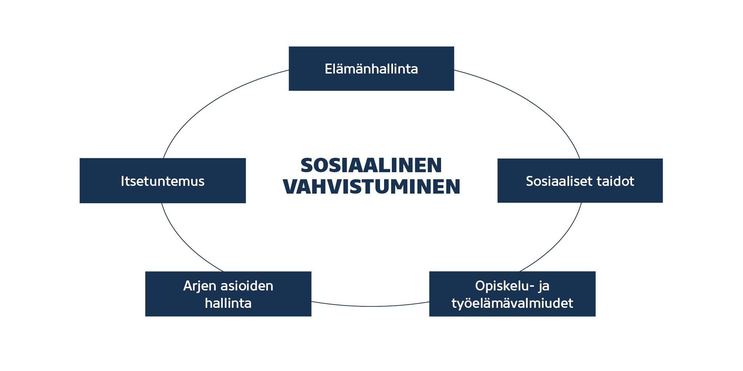
Denna rapport presenterar de nationella Sovari 2021-resultaten av verkstadsverksamheten. Först beskrivs deltagarnas syn på genomförandet av verkstadsverksamheten och den sociala förstärkning de upplevt under verkstadsperioden. Därefter granskas Sovari-resultaten per deltagargrupp och verkstadstjänst. Slutligen presenteras deltagarnas beskrivningar med egna ord av de erfarenheter som de haft av verkstadsverksamheten och effekterna av dem samt hur verkstadsverksamheten borde utvecklas.
Hantering av
dagliga ärenden
Studie- och arbets-
livsfärdigheter
Sociala färdigheter
Livshantering
Självkännedom
SOCIAL FÖRSTÄRKNING
Figur 2. Delområden av social förstärkning i Sovari.

Deltagarnas åsikter
om genomförandet av verkstadsverksamheten
SOVARI-MÄTAREN PRODUCERAR data om genomförandet av principer som främjar social förstärkning i verkstadsverksamheten. Positiva erfarenheter av arbetsuppgifterna, gemenskapen och handledningen skapar en grund för social förstärkning. Att lyckas med verkstadsuppgifterna och få positiv respons av andra gruppmedlemmar och handledare skapar känslan av acceptans hos deltagaren. När uppfattningarna om de egna förmågorna stärks, man lyckas i verkstadsgemenskapen och får uppmuntrande handledning främjas strävan mot målen och inlärningen av nytt, genom försök och misstag.
Enligt verkstädernas Sovari-resultat förverkligas de ovan beskrivna principerna vanligtvis ganska bra eller mycket bra i verkstadsverksamheten. Verkstadsverksamheten är generellt av hög kvalitet. Lämpligt utmanande och givande uppgifter har ordnats för deltagarna, eftersom 93 % av dem har upplevt framgång i sina uppgifter och 82 % upplever att de har lärt sig nya färdigheter (figur 3). De flesta av dem, 84 %, har också haft möjlighet att prova på tillräckligt många olika uppgifter. Detta är viktigt för att deltagarna ska kunna se sina goda egenskaper.
Att delaktighet förverkligas i verkstäderna syns i det faktum att 82 % av deltagarna upplever att de har kunnat påverka valet av sina egna uppgifter och anser att kommande verksamhet har planerats tillsammans.
Stämningen på verkstaden uppfattas generellt som god bland deltagarna: 90 % av dem är åtminstone ganska nöjda med samhörigheten på verkstaden. Av deltagarna har 60 % upplevt sig vara en viktig gruppmedlem på verkstaden. För alla deltagare är det inte riktigt lika lätt att tillhöra en grupp. Dock upplever majoriteten, 77 % av de svarande, att de har fått kamratstöd av sin grupp. Sammanhållningens betydelse verkar ha legat på samma nivå som 2020 och högre än innan.
Enligt Sovari-resultaten har deltagarna gett särskilt bra betyg för både arbetshandledning och individuell handledning. Enligt Sovari-resultaten skapar handledarna en förtrolig och accepterande atmosfär: av deltagarna litar majoriteten, 92 %, på handledarna och 94 % upplever att handledarna accepterar dem som de är.
Arbetshandledarna på verkstäderna behandlar deltagarna lika och uppskattande: 88 % av deltagarna har fått uppmuntrande respons och 90 % upplever att arbetshandledarna behandlar dem jämlikt. Nivån på tillfredsställelsen är hög, när sex av tio deltagare är mycket tillfreds med allt detta. Av deltagarna har 89 % också upplevt att handledarna har stöttat gruppen i svåra situationer.
Majoriteten av deltagarna, 86%, har åtminstone fått ganska bra handledning om hur de ska sköta sina egna angelägenheter och 81% stöd för att planera framåt under verkstadsperioden. De flesta deltagare (84 %) har åtminstone fått relativt bra stöd när de behövt stöd i frågor som bekymrar dem. Minst hälften av deltagarna är mycket nöjda med dessa frågor gällande den individuella handledningen. Å andra sidan upplever en femtedel (19 %) av de svarande inte att de har fått särskilt bra stöd med att göra upp sina planer. Var sjätte deltagare (16 %) var missnöjd med stödet för sina egna bekymmer.
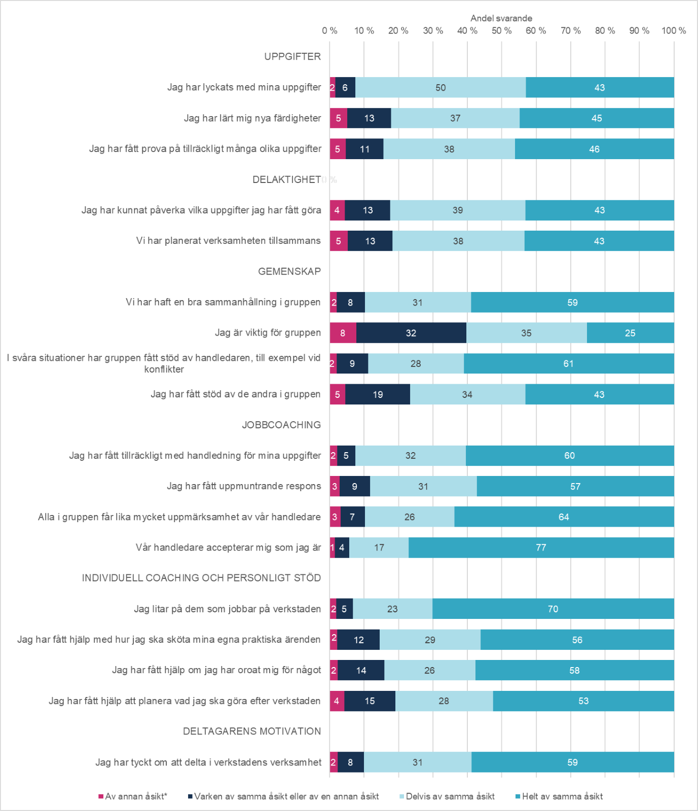
Figur 3. De deltagares erfarenheter av verkstadsverksamheten som svarat på Sovari 2021-enkäten (N=3655). (*(*I svarsalternativet ”av annan åsikt” kombineras svarsalternativen ”delvis av annan åsikt” och ”helt av annan åsikt”.)
Totalt 96 % av de deltagare som besvarade Sovari har känt att deras verkstadsperiod var så framgångsrik att de skulle rekommendera verkstadsverksamheten till en arbetslös vän. Resultatet är ett tydligt budskap från deltagarna om att verkstadsverksamheten ses som en bra och användbar tjänst. Som helhet är man nöjd med verkstadsverksamheten. Av deltagare som svarat på Sovari har 90 % gärna deltagit i verkstadsverksamheten.

I Sovari ställs frågan vilken nytta deltagarna upplever sig ha fått av verkstadsverksamheten. Dessa beskrivningar, skrivna med deltagarnas egna ord, belyser vad verkstadsverksamheten handlar om:
Jag har kunnat ta mig an mina egna osäkerhetskänslor och upplevelser av skam i en trygg atmosfär. Verkstaden har stöttat och förstärkt mina resurser på många av livets delområden, till exempel allmän ork, och ökat min motståndskraft mot stress. Nivån av självreflektion och att ge och ta emot konstruktiv respons har också utvecklats enormt under dessa 3 månader. Jag gillade särskilt det öppna och förtroliga samspelet, som var fint styrt av handledaren. Under samtalen fanns det alltid en känsla av att man var hörd och sedd. Genom verkstaden har jag fått ny entusiasm för studier i natur- och miljö, samt ökat självförtroende. Jag upplever att känslan av at vara kapabel att återgå i arbete har förstärkts. Handledaren var mycket professionell och pålitlig och hen kunde ge stöd under hela verkstadsverksamheten.
Tack vare verkstaden har jag fått mer självförtroende och mod, och mitt liv har också i övrigt varit mer balanserat när jag har besökt verkstaden, och jag tycker att jag har hängt väl med i vardagsrytmen. På verkstaden har jag också fått mycket kamratstöd av andra deltagare och handledarna har varit mycket trevliga och pålitliga människor på alla sätt, människor man kunnat tala med om det fanns frågor. Jag fick också verkligen mycket hjälp när jag funderade på att söka till skolan, och så kom jag också sist och slutligen in. På alla sätt har verkstadsverksamheten påverkat mitt liv mycket positivt och jag har trivts väldigt bra där, alltså verkstadsverksamheten har hjälpt mycket i mitt liv samt klargjort mina framtidsplaner.
Verkstaden har hjälpt mig att återställa och bevara min sömnrytm. Jag har lärt mig mycket om hantverk, som jag alltid har velat prova. Jag har lärt mig saker som rör jobbsökande, som att formulera ansökan och ”sälja” sig själv till arbetsgivaren. Jag har kunnat rehabilitera mig både mentalt och fysiskt i lugn och ro utan arbetslivets stress och utan tidspress. Nu är jag i mycket bättre form för att kunna börja i arbetslivet. Genom verkstaden har jag träffat en ny god vän. Det här har varit en fin sak för mig, eftersom jag inte hade några vänner, som jag kunde träffa när som helst. Alla mina andra vänner bor nu lite här och var i Finland, och jag har daglig kontakt med dem via internetsamtal – varje vecka. Jag har kunnat prova saker som jag inte ens hade tänkt på att kunna prova. Till exempel försvann min rädsla för cirkelsågen och andra sågar och redskap på verkstaden, när jag fick mycket omfattande handledning i hur de här redskapen ska användas.

Enligt de nationella Sovari 2021-resultaten får verkstadsverksamheten ett berömvärt slutbetyg på 4,3 på en skala från 1–5 från deltagarna (figur 4). De bästa betygen fick jobbcoachning (4,5) och individuell coachning (4,4). Arbetsuppgifterna och aktiviteterna fick betyget 4,3, förverkligandet av delaktighet 4,2 och verkstadens gemenskap 4,2.
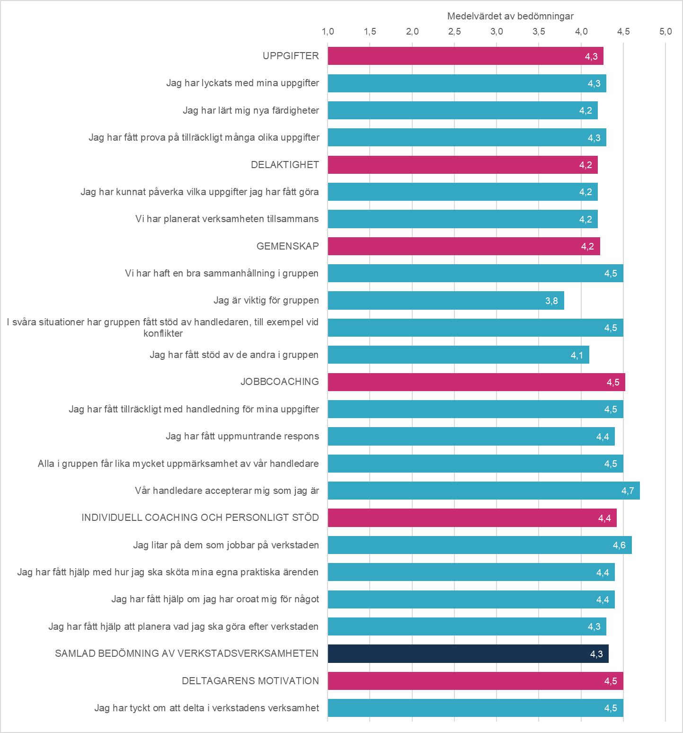
Figur 4. Medelvärdena på de bedömningar som de deltagare som besvarade på Sovari 2021-enkäten gjorde om verkstadsverksamheten, på en skala från 1–5 (N = 3655).
I Sovari-handboken har det definierats att de principerna för verksamheten, som fått medelvärdet 4,1–4,5 har tillämpats bra i verkstadsverksamheten och dessa är styrkan i verksamheten. I Sovari 2021-resultaten placerar sig nästan alla bedömningar av det nationella materialet inom detta intervall. Medelvärdet 3,6–4,0 innebär att den utvärderade principen är måttligt tillämpad och att det kan finnas utvecklingsbehov i verksamheten på denna punkt. År 2021 ligger ett påstående som beskriver verkstadens gemenskap fortfarande i detta intervall: ”Jag kände mig viktig i verkstadsgruppen”. Enligt resultaten känner sig deltagarna viktiga när de har något viktigt att ge sin grupp, till exempel hjälpa eller handleda varandra.
En jämförelse av Sovari-resultaten 2017 med resultaten 2021 visar att kvaliteten på verkstadsverksamheten stegvis förbättrats, vilket kan observeras inom följande områden:
- Deltagarnas belåtenhet med sina arbetsuppgifter och delaktighet har ökat: deltagarna har kunnat prova på olika uppgifter på flera olika sätt än tidigare och bättre påverka valet av sina uppgifter och de gemensamma aktiviteterna på verkstaden.
- När det gäller gemenskapen har samhörigheten stärkts och handledarna har stöttat grupperna ännu bättre i svåra situationer – även under hela coronapandemin. Man har fått allt mer kamratstöd av andra medlemmar i gruppen.
- I arbetshandledning har deltagarna allt bättre fått handledning i sina uppgifter, de har beaktats mer jämlikt än tidigare och de har allt kraftigare känt att de accepteras som sig själva.
- I den individuella handledningen har deltagarna fått bättre stöd för sina egna problem. Förmågan att göra framtidsplaner och sköta egna ärenden stärktes också, när man jämförde Sovari 2021-resultaten med föregående år.
- Deltagarna har också varit mer motiverade att delta i verkstadsverksamheten.
Utvecklingen har dock inte bara varit positiv. I Sovari-resultaten 2017–2019 ansågs nivån på individuell handledning vara något bättre än i dag:
- Enligt Sovari-resultaten gav individuell handledning tidigare något bättre stöd för deltagarnas egna angelägenheter och planer för vad deltagaren ska göra efter verkstadsperioden.
- I Sovari-resultaten 2017–2018 upplevde deltagarna fler framgångar i sina uppgifter på verkstaden än under de senare åren.
Under Sovari-åren har deltagarna varit mest nöjda med följande på verkstaden:
- Acceptans av deltagaren som den hen är
- Förtroende för verkstadens handledare
- Verkstadens känsla av samhörighet
- Tillräcklig handledning med arbetsuppgifterna
- Jämlik handledning i grupperna

Majoriteten av deltagarna har behövt stöd inom alla delområden av social förstärkning under verkstadsperioden. I allmänhet har stödbehoven tillgodosetts väl eller mycket väl (figur 5). Deltagarna har för det mesta behövt och fått stöd för sina framtidsplaner (75 %) och sina studie- och arbetslivsfärdigheter (73 % av de svarande). För de flesta har behovet av och tillgången till stöd också kopplats till förstärkt självkännedom (70 %), sociala färdigheter (68 %) och livshantering (68 %). Behovet av stöd för hanteringen av vardagen var också vanligt och det har beaktats väl på verkstaden (63 %). Av deltagarna hade 3–7 % önskat mer stöd i dessa frågor än vad de har fått under sin verkstadsperiod. Bristen på stöd har varit störst när det gäller framtidsplaner och studie- och arbetslivsfärdigheter. Det finns inga signifikanta förändringar i deltagarnas stödbehov jämfört med tidigare år. Det stöd som erhållits har generellt varit bra under verkstadsperioden.

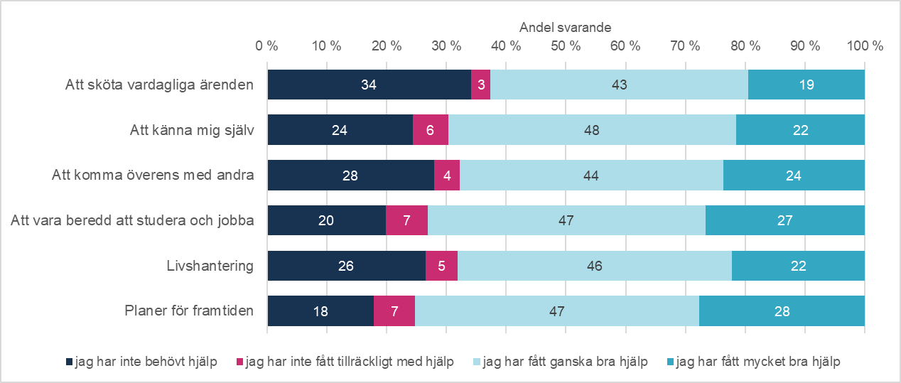
Figur 5. Stödbehov och tillgång till stöd såsom upplevt av de deltagare som svarat på verkstädernas Sovari 2021-enkät under verkstadsperioden (N = 4309).

Deltagarnas upplevelse av social
förstärkning under verkstadsperioden
ENLIGT DE NATIONELLA SOVARI 2021-RESULTATEN har 93 % av verkstädernas deltagare upplevt åtminstone någon social förstärkning under verkstadsperioden. Av deltagarna har 64 % upplevt en tydlig förstärkning under perioden (figur 6).
De flesta deltagare har upplevt social förstärkning samtidigt inom flera delområden. Positiva framsteg har upplevts särskilt inom studie- och arbetslivsfärdigheter (82 % av deltagarna), vardagshantering (80 %) samt livshantering och målorientering (80 %). För de flesta deltagare har positiva förändringar också skett i sociala färdigheter (77%) och självkännedom (76%). Resultaten visar den stora bredden i social förstärkning och sambandet mellan olika delområden: de upplevda framstegen inom ett område korrelerar med upplevelserna av framsteg i andra livsfärdigheter.
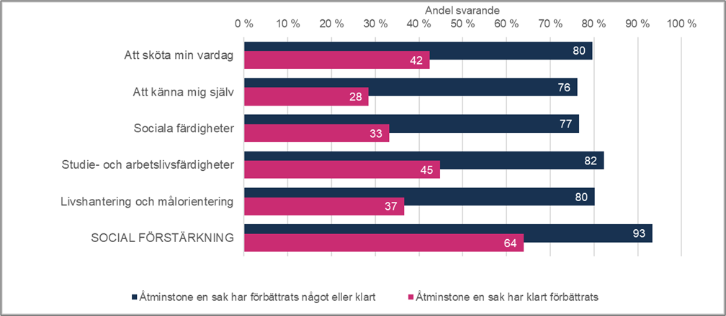
Figur 6. Social förstärkning som upplevts av svaranden på verkstädernas Sovari 2021-enkät enligt delområde under verkstadsperioden (N = 4335).
Sovari 2021-resultaten av social förstärkning lå på nästan samma nivå som året innan. En större förändring kan ses jämfört med resultaten från perioden 2019 och tidigare: social förstärkning är vanligare och mer omfattande än tidigare i verkstadsverksamheten. En allt större andel av deltagarna har upplevt en tydlig positiv förändring under verkstadsperioden inom olika delområden av social förstärkning. Under perioden 2021 hade 64 %, 2020 65 % och 2019 59 % av deltagarna upplevt en klar förstärkning inom åtminstone något delområde. Verkstadsverksamhetens betydelse märks allt bättre särskilt som förstärkning av deltagarnas studie- och arbetslivsfärdigheter.
Framsteg i vardagshanteringen betyder oftast en förbättring av dygnsrytmen (63 % av deltagarna) och för många deltagare också en ökning av självständigheten i hur de sköter dagliga ärenden (59 %) och ärenden hos olika myndigheter (49 %) (figur 7). Förbättrad självkännedom innebär i synnerhet en starkare känsla av att kunna göra vissa saker bra (69 %) och att se goda egenskaper hos sig själv (62 %). Förstärkningen av de sociala färdigheterna observeras i synnerhet som förbättrad förmåga att interagera med andra människor (61 %) och ett ökat mod att be om hjälp (61%) och att uttrycka sina egna åsikter bland andra människor (55 %).

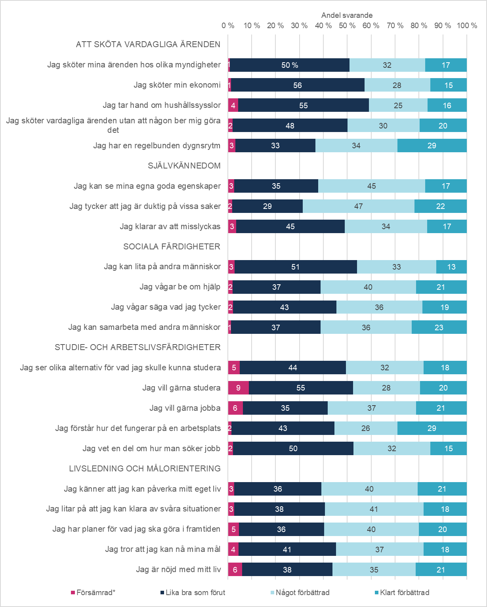
Figur 7. De förändringar som upplevdes av deltagarna som besvarade verkstädernas Sovari 2021-enkät inom delområdenasocial förstärkning under verkstadsperioden(N = 4335). (*I svarsalternativet "sämre än förut" har man kombinerat svarsalternativen "lite sämre än förut" och "klart sämre än förut".)
De positiva förändringarna i studie- och arbetslivsfärdigheterna visar sig till exempel i hur man orkar med arbetsuppgifterna (58 %), i hur man följer arbetslivets spelregler (55 %), studieviljan (48 %) och tydligheten i studierelaterade alternativ (51 %). Förbättringen av livshanteringen och förmågan att ställa upp mål har framför allt inneburit att deltagaren bättre känner att de kan påverka sitt eget liv än tidigare (61 %). För de flesta har planerna på att komma vidare med sina liv också blivit tydligare (60%) och förtroendet för att kunna klara av problemen har stärkts (59%).

Utifrån Sovari 2021-resultaten har verkstadsverksamheten stött social förstärkning mest inom följande områden:
- stärkt deltagarnas känsla av egen kompetens (69 %)
- stärkt erkännandet av de egna goda egenskaperna (62 %)
- förbättrat deltagarnas dygnsrytm (63 %)
- ökat modet att be andra om hjälp (61%)
- stärkt förmågan att interagera med andra människor (61%)
- stärkt känslan av att själva kunna påverka sina egna liv (61%)

Pandemin ökade deltagarnas oro och ångest, men verkstadsverksamheten gav dem stöd att orka. De flesta deltagarnas känsla av vara skickliga och ha förmåga att klara utmanande situationer och att påverka sina liv stärktes under verkstadsperioden. Under epidemiåren har kamratstödet spelat en större roll än tidigare för deltagarna på verkstaden. Som ett resultat av verkstadsverksamheten kände mer än hälften (56 %) av deltagarna att de var mer nöjda med sina liv än tidigare.

Sovari-resultat per deltagargrupp

Resultat enligt deltagarnas ålder och kön
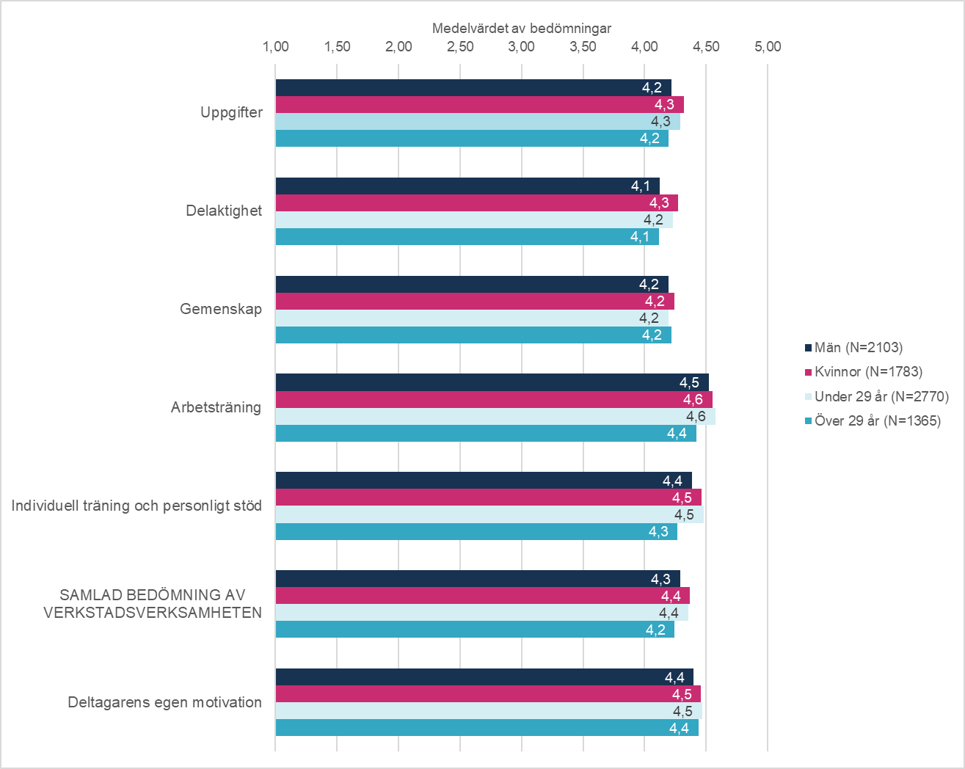
Sovari-mätaren samlar in data både om ungdomars och vuxnas verkstadsverksamhet. Jämförelser av resultaten av genomförandet av verkstadsverksamheten per olika åldersgrupper visar att verksamheten får ett bra betyg av deltagare i alla åldrar, 4,4 av ungdomar (under 29 år) och 4,2 av vuxna (minst 29 år) (figur 8).
Figur 8. Medelvärdena, som gavs av deltagarna, som besvarade Sovari 2021-enkäten, för bedömning av verkstadsverksamheten, på en skala från 1–5 enligt kön och ålder.

I genomsnitt är unga deltagare något mer nöjda med de uppgifter som verkstaden erbjuder, delaktigheten i verkstaden och med arbets- och individuell handledning än vuxna deltagare. Gemenskapen på verkstaden upplevs som lika god av både unga och vuxna. Båda åldersgrupperna är också lika motiverade att delta i verkstadsverksamheten.

Dessutom kan följande slutsatser dras från Sovari-resultaten relaterade till åldersgrupper:
- Unga deltagare (under 29 år) är mer nöjda än vuxna (minst 29 år) med variationen i sina uppgifter och möjligheterna att lära sig nytt på verkstaden. De vuxnas belåtenhet med dessa frågor har dock ökat jämfört med föregående årsresultat. Det är bra om variationen i arbetsinnehållet har ökat för äldre åldersgrupper och kravnivån höjs enligt deltagarnas arbetserfarenhet och kompetens.
- Ungdomarna anser i genomsnitt sig ha bättre möjligheter att påverka verkstadens verksamhet och uppgifter än de vuxna. De vuxnas belåtenhet med möjligheterna till delaktighet har dock ökat jämfört med föregående års Sovari-resultat. Resultatet kan tyda på att äldre deltagare har fått större möjligheter att påverka valet och planeringen av sina uppgifter.
- Ungdomar och vuxna deltagare är lika nöjda med gemenskapen i verkstadsverksamheten. Vuxna deltagare upplever oftare än ungdomar att de är viktiga för gruppen och att de har fått kamratstöd av andra deltagare. Ungdomarna är däremot mer nöjda med det stöd i gruppen som handledarna ger.
- Särskilt ungdomarna är nöjda med den arbetshandledning och individuella handledning de har fått. Skillnaden i nivån på hur nöjd man är märks i alla frågor relaterade till handledning. I arbetshandledningen är ungdomarna mer nöjda med tillgången till handledning, uppmuntran och jämlikhet än de vuxna. I den individuella handledningen märks det att ungdomarna är mera nöjda med hur de unga och vuxna har fått handledning och stöd i att sköta sina egna ärenden, i frågor som bekymrar dem och i framtidsplaner. Resultatet väcker frågan om det finns tillräckligt med individuell handledning i de vuxnas verkstadsverksamhet. Det finns ingen märkbar förändring i detta jämfört med föregående årsresultat.

Det stödbehov som unga upplever inom olika delområden av social förstärkning är större än bland vuxna. Ungdomarnas stödbehov tillgodoses också väl: minst 92 % av dem under 29 år, som har behövt stöd, har varit nöjda med stödet inom varje delområde inom social förstärkning. Majoriteten av de vuxna deltagarna upplever också att de har behövt stöd med att till exempel planera för framtiden (73 %), stärka sina studie- och arbetslivsfärdigheter (69 %) och sin självkännedom (66 %). Deras stödbehov har också oftast tillgodosetts väl på verkstaden. Av de vuxna deltagarna hade 8 % behövt mer stöd i att göra framtidsplaner än de har fått under verkstadsperioden.

Social förstärkning upplevs vanligtvis av deltagare i alla åldrar under verkstadsperioden. Enligt Sovari har särskilt unga deltagare under 29 år gynnats av verkstadsverksamheten: 95 % av dem har upplevt social förstärkning inom något delområde av livsfärdigheterna. Majoriteten av vuxna över 29 år, 89%, har också upplevt social förstärkning under verkstadsperioden.
- När det gäller vardagsfärdigheter upplever särskilt unga deltagare framsteg under verkstadsperioden: 85 % av ungdomarna har upplevt en förstärkning av förmågan att klara sig i vardagen under verkstadsperioden. Särskilt unga människor upplever positiva förändringar i dygnsrytmen, i att göra saker hemma och sköta ärenden hos olika myndigheter och i den generella självständigheten i vardagen. Unga människor kan ha mer att lära sig om vardagshanteringen, och den utvecklas när de blir mera vuxna. Ändå har fler än 69 % av vuxna också upplevt framsteg i vardagshanteringen på verkstaden: hos varannan har förändringen haft att göra med dygnsrytmen, men för många med andra vardagsfärdigheter.
- Studie- och arbetsfärdigheterna stärks särskilt bland ungdomar, men också bland vuxna: 87 % av ungdomarna och 74 % av vuxna har upplevt framsteg. Under verkstadsperioden har minst varannan ungdom upplevt att studiealternativen förtydligats, studieviljan ökat, nått framsteg i hur man följer arbetsplatsens spelregler, ökad arbetsrelaterad ork och förbättrade jobbsökningsfärdigheter. För vuxna är de positiva förändringarna mer inriktade på arbetslivsfärdigheter än på studier, särskilt att kunna orka i arbetet och följa arbetslivets spelregler.
- Även när det gäller sociala färdigheter upplever ungdomarna större förstärkning än de vuxna på verkstaden, 79 % av ungdomarna och 70 % av de vuxna. Av ungdomarna har 87 % och 74 % av de vuxna upplevt en förstärkning av livshanteringen. Skillnaderna mellan åldersgrupperna är dock mindre inom dessa delområden än för hanteringen av i vardagen och studie- och arbetslivsfärdigheterna. Skillnaden blir tydligast i och med att framför allt ungdomarna har planerat vad de ska göra efter verkstadsperioden och har fått bekräftelse på känslan av att de kan påverka sitt liv och nå sina mål. Nästan två tredjedelar av ungdomarna och ungefär hälften av de vuxna har haft dessa erfarenheter av förstärkning under verkstadsperioden.
- De minsta skillnaderna mellan åldersgrupperna framkommer inom förstärkning av självkännedomen. Av ungdomarna har 77 % och 74 % av vuxna upplevt förbättrad självkännedom under verkstadsperioden. Både ungdomarna och de vuxna har lärt sig identifiera sina goda egenskaper och kompetenser.
- Av ungdomarna skulle 97 % och av vuxna 93 % rekommendera verkstadsverksamheten till sin arbetslösa vän.

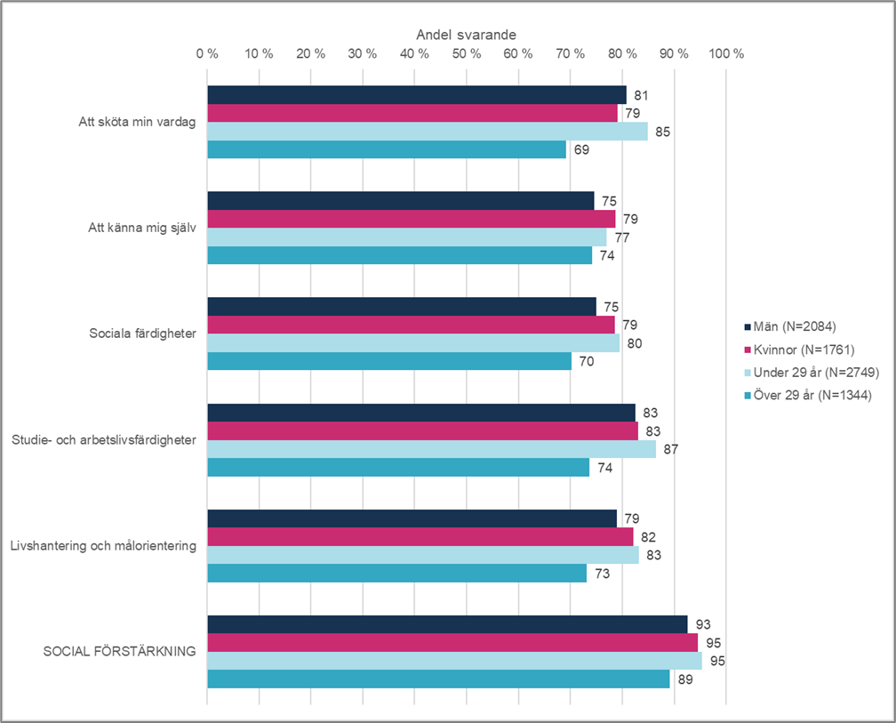
Figur 9. Social förstärkning som upplevts av svaranden på verkstädernas Sovari 2021-enkät per åldersgrupp och kön under verkstadsperioden.

Det finns skillnad mellan könen hur nöjda de är med genomförandet av verkstadsverksamheten. I allmänhet är kvinnorna mer nöjda med verkstadsverksamheten än män, men också män ger allmänt verksamheten ett bra betyg. Skillnaden mellan könen märks bättre i hur nöjda deltagarna är med de uppgifter som erbjuds av verkstaden, deltagarnas delaktighet och individuella handledning och sämre hur nöjda de är med verkstadens gemenskap och arbetshandledningen (figur 8).
- Kvinnor är mer nöjda än män, särskilt med hur verkstadens uppgifter har gett erfarenheter av framgång och nytt lärande, samt hur de har kunnat påverka valet av sina uppgifter. Kvinnor är också mer nöjda än män med uppmuntrande respons och stöd i frågor som bekymrar dem och med sina framtidsplaner. (Skillnaderna mellan könen är statistiskt signifikanta.)
- Enligt Sovari-resultaten är män mer nöjda med variationen i sina uppgifter och arbetshandledning än tidigare, och i detta avseende har skillnaderna mellan könen i nöjdhet något utjämnats. Kvinnor har upplevt allt fler framgångar i sina uppgifter. Enligt Sovari-resultaten har både mäns och kvinnors delaktighet på verkstaden ökat, eftersom de har kunnat påverka valet av sina uppgifter bättre än tidigare.
- Kvinnor har varit något mer motiverade att delta i verkstadsverksamheten än män: viljan att delta i verksamheten får medelvärdet 4,4 av män och 4,5 av kvinnor (på en skala från 1–5, en statistiskt signifikant skillnad). Majoriteten av både män (96 %) och kvinnor (97 %) upplever att verkstadsverksamheten som helhet är så lyckad att de också skulle rekommendera den till sin arbetslösa vän.

Kvinnor upplever mer social förstärkning än män när det gäller delområden som självkännedom, sociala färdigheter, studieberedskap, att orka i arbetet och livshantering (figur 9). Det finns ingen statistiskt signifikant skillnad mellan könen i hur hanteringen av vardagen har förstärkts. De allra flesta män (93 %) och kvinnor (95 %) har upplevt framsteg inom någon aspekt av social förstärkning under verkstadsperioden. Av kvinnorna har 67 % och av männen 63 % upplevt någon tydlig positiv förändring under verkstadsperioden. Dessa resultat är inte statistiskt signifikanta jämfört med föregående års Sovari 2020-resultat.
Majoriteten av både män och kvinnor har upplevt att de behövt stöd inom olika delområden av social förstärkning. Enligt resultaten upplever män mer än kvinnor ett behov av stöd i att sköta dagliga ärenden. Kvinnor har däremot behövt mer stöd än män med självkännedom och sina framtidsplaner. I verkstadsverksamheten är tillgången till stöd generellt på en god nivå : majoriteten av dem som har behövt stöd har upplevt att stödet är ganska tillräckligt. Enligt resultaten finns det behov av att förbättra tillgången till stöd, främst i samband med planering av studie- och arbetslivsfärdigheter och framtidsplaner och, när det gäller kvinnor, även för att stärka självkännedomen.
Ur ett genusperspektiv är det bra att undersöka och vidareutveckla innehållet i uppgifterna på verkstaden så att de också erbjuder män lämpliga erfarenheter av nytt lärande och så att de själva starkare kan påverka arbetsuppgifterna på verkstaden. Stöd till individuell handledning bör också utvecklas, särskilt ur mäns perspektiv.

Sovari-resultat enligt verkstadstjänsten
I DET FÖLJANDE GRANSKAR VI DELTAGARNAS ERFARENHETER av verkstadsverksamheten enligt den tjänst de har deltagit i på verkstaden. I undersökningen ingår en jämförelse av erfarenheter hos deltagare som har varit i rehabiliterande arbetsverksamhet (N=2221), arbetsprövning (N=904) och med lönesubvention eller andra anställningsförhållanden (N=443) om genomförandet och effekterna av social förstärkning i verkstadsverksamheten. Dessutom undersöks erfarenheterna av verkstadsverksamheten och effekterna hos de deltagare (N=511) som deltog i starthandledningen på verkstaden.
De mest nöjda med genomförandet av verkstadsverksamheten som helhet är de som varit på verkstaden under arbetsprövning (figur 10): de gav de mest positiva bedömningarna av deltagarnas delaktighet och den handledning de fick på verkstaden. De som deltog i arbetsprövningen och de som hade lönesubvention bedömde verkstadens uppgifter och sin egen motivation att delta i verkstadsverksamheten mest positivt. De som deltog i den rehabiliterande arbetsverksamheten gav lägre betyg än genomsnittet för genomförandet av verksamheten. Men även deras bedömningar når en genomsnittligt bra nivå, minst 4,1.
Deltagare som har varit på arbetsprövning har upplevt social förstärkning i genomsnitt starkare än deltagare i andra tjänster (figur 12). Totalt har 96 % av dem som varit på arbetsprövning, 91 % av dem som arbetat med lönesubvention och 92 % av dem som varit i rehabiliterande arbetsverksamhet upplevt social förstärkning. En förstärkning av studie- och arbetslivsfärdigheter har upplevts främst av dem som har varit på arbetsprövning. På samma sätt har de upplevt flest framsteg i hanteringen av vardagen.
I regel har de deltagare som varit i arbetsprövning och rehabiliterande arbetsverksamhet haft störst stödbehov, medan de som har haft lönesubvention eller annat anställningsförhållande har haft mindre stödbehov än genomsnittet under verkstadsperioden. Till verkstäderna hänvisas klienter till olika tjänster exakt enligt deras utgångssituation och stödbehov, vilket återspeglas i den social förstärkningen. För varje tjänst framhävs tjänstens innehåll och egna mål.
De deltagare som deltog i arbetsprövningen på verkstaden är mer nöjda än genomsnittet med alla delområden av verkstadens aktiviteter, uppgifter, påverkansmöjligheter, gemenskap och handledning. Mest nöjda är de med arbetshandledning och individuell handledning. Under arbetsprövningen har deltagarna upplevt att de har fått utmärkt stöd i sina arbetsuppgifter (medelvärde 4,6 på en skala från 1–5), i att sköta sina egna ärenden (4,5), sina bekymmer (4,5) och i sina framtidsplaner (4,4). Sex av tio deltagare i arbetsprövningen har varit mycket nöjda med handledning i dessa avseenden. Deltagarna i arbetsprövningen litar också mycket på handledarna (4.7), de upplever att de har fått uppmuntrande respons (4.5) och att de accepteras som den de är (4.8).
Deltagarna i arbetsprövningen upplever i sin verkstadsgrupp att sammanhållningen har varit hög (4.6), handledarna har stöttat gruppens verksamhet i svåra situationer (4.5) och kamratstödet har ansetts vara ganska bra (4.2). För de flesta ger arbetsprövning nya inlärningsupplevelser(4.4): mer än hälften av deltagarna i arbetsprövningen har varit mycket nöjda med detta och 88 % åtminstone ganska nöjda med att lära sig nya saker på verkstaden. De berömmer också variationen i de olika uppgifterna på verkstaden (4,3).
Arbetsprövning på verkstaden upplevs som meningsfull av dem som deltog i den: Enligt Sovari-resultaten är 68 % av deltagarna i arbetsprövningen mycket motiverade för verkstadsverksamheten och totalt 93 % är åtminstone ganska motiverade. Motivationen hos deltagarna i arbetsprövningen att delta i verkstadsverksamheten var högre än året innan.
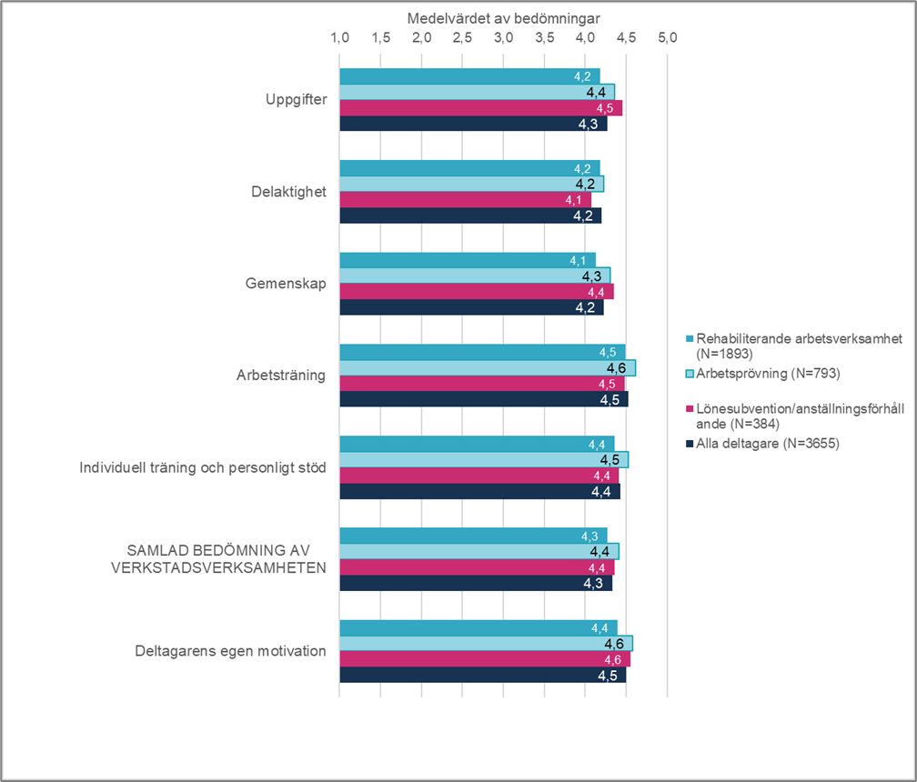
Figur 10. Medelvärdena av de bedömningar av verkstadsverksamheten som de deltagare som besvarade verkstädernas Sovari 2021 gjorde-enkät, på en skala från 1–5 efter verkstadstjänsten.
De som deltog i arbetsprövningen upplever att de behövde stöd särskilt i självkännedom (78 % av arbetsprövarna), studie- och arbetslivsfärdigheter (83 %) och framtidsplaner (85 %). De flesta ansåg också att stöd var nödvändigt för att sköta vardagliga ärenden, i sociala färdigheter och livshantering.
De deltagare som deltagit i arbetsprövning har upplevt social förstärkning under verkstadsperioden, särskilt i sina studie- och arbetslivsfärdigheter (88 % av de svarande), vardagshanteringen (84 %) och livshantering (84 %) (figur 11). I synnerhet har de orkat bättre än tidigare i sina arbetsuppgifter och deras studiealternativ har klarnat. I vardagshanteringen har särskilt dygnsrytmen blivit mera regelbunden, och varannan arbetsprövare har också upplevt en ökning av självständigheten i vardagen. Det är vanligt att deltagaren i arbetsprövning tillägnar sig nya färdigheter på verkstaden och upptäcker sina goda egenskaper. De lär sig samarbetsfärdigheter och får mer mod att be om hjälp av andra deltagare. Arbetsprövning i en verkstad handlar om att utöka mångsidiga färdigheter.
Deltagarnas erfarenheter av arbetsprövningen avvek inte statistiskt signifikant från året innan.

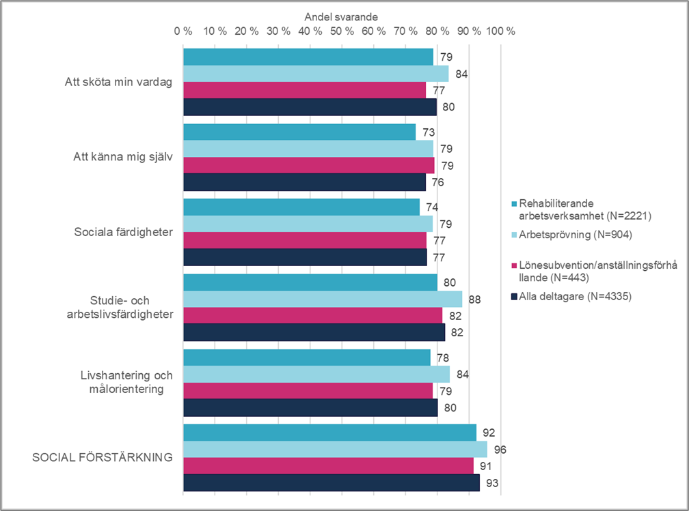
Figur 11. Social förstärkning som upplevts av dem som besvarade verkstädernas Sovari 2021-enkät per delområde under verkstadsperioden enligt verkstadstjänsten.

Deltagare som har arbetat med lönesubvention eller annat anställningsförhållande är mer nöjda än genomsnittet med sina arbetsuppgifter på verkstaden och ger dem betyget 4,5. Enligt resultaten är det särskilt dessa deltagare som får erfarenheter av framgång i sina arbetsuppgifter och får prova på ett brett spektrum av olika arbetsuppgifter. Dessa och de som varit i arbetsprövning har goda möjligheter att lära sig nya färdigheter på verkstaden. Upplevelsen av gemenskap har också varit särskilt bra för dem med lönesubvention eller andra anställningsförhållanden, med betyget 4,4, och upplevelsen har förbättrats jämfört med föregående enkätperiod. Deltagarna upplever att samhörigheten på verkstaden och kamratstödet de får från sin grupp är särskilt bra. Framför allt känner de sig viktiga i verkstadsgruppen. De berömmer också det stöd som handledarna gett gruppen i svåra situationer.
För deltagare som haft lönesubvention eller något annat anställningsförhållande fungerar jobbcoachning (4.5) och individuell handledning (4.4) bra. De har i allmänhet fått god och jämlik handledning i sina uppgifter, uppmuntran och acceptans som sådana som de är. De känner att de kan lita på handledarna och har fått bra stöd i att sköta sina egna ärenden och hjälp om de har oroat sig för något. Enligt Sovari-resultaten är de som haft lönesubvention eller annat anställningsförhållande mer nöjda än tidigare med hur väl de har fått stöd för sina planer inför tiden efter verkstadsperioden (4,3).
Även om de deltagare som haft lönesubvention på många sätt är nöjda med verkstadsverksamheten, visar resultaten ett undantag: upplevelsen av delaktighet är svagare för deltagare med lönesubventionen eller annat anställningsförhållande än för andra deltagargrupper. De upplever sina möjligheter att påverka val av uppgifter och gemensam planering av verksamheten som sämre än de andra deltagarna. Denna fråga är något som verkstäderna i allmänhet vara mer uppmärksamma på.
Majoriteten av deltagarna med lönesubvention eller andra anställningsförhållanden har upplevt social förstärkning under verkstadsperioden: framsteg upplevs vanligtvis inom alla delområden av social förstärkning. Utöver studie- och arbetslivsfärdigheterna har verkstadsverksamheten stärkt deras självkännedom, känsla av livshantering, sociala färdigheter och vardagshantering. Dessa deltagare har i regel mindre stödbehov än genomsnittet, men majoriteten av dem upplever också att de har behövt stöd inom olika delområden av social förstärkning, och behoven av stöd har oftast tillgodosetts väl. Upplevelsen av social förstärkning är nästan lika vanlig för dem som för andra deltagare.
Enligt Sovari-resultaten har klienter i rehabiliterande arbetsverksamhet haft ganska positiva erfarenheter av verkstadens uppgifter och delaktigheten på verkstaden och ger dessa ett genomsnittsbetyg på 4,2. Deltagare som har varit i rehabiliterande arbetsverksamhet är mer nöjda med dessa aspekter än tidigare. I allmänhet har de funnit stor motivation för verkstadsverksamheten: 87% av dem har gärna deltagit i den. Även här har det skett en positiv förändring i förhållande till föregående års resultat: motivationen hos klienter i rehabiliterande arbetsverksamhet till verkstadsverksamheten är ännu bättre än tidigare.
Resultaten är positiva, även om bedömningarna av rehabiliterande arbetsverksamhet i uppgifter och delaktighet inte når riktigt samma nivå som för andra handledningstjänster. Personer som behöver stöd i vardagshantering och som kan ha särskilda utmaningar med orkandet och i sina resurser hänvisas till rehabiliterande arbetsverksamhet.
Betygen från klienter i rehabiliterande arbetsverksamhet för arbetshandledning (4.5) och individuell handledning (4.4) ligger på god nivå. Enligt resultaten har handledning i arbetsuppgifter och framtidsplaner under året i den rehabiliterande arbetsverksamheten utvecklats och blivit bättre.
När det gäller gemenskapen får den rehabiliterande arbetsverksamheten ett betyg på 4,1. Dessa deltagare bedömde dock generellt samhörigheten och stödet från handledarna till gruppen som bra (4,4). Generellt känner de sig inte lika viktiga i sin verkstadsgrupp som andra deltagare. De tycker till exempel inte att den respons de får är lika uppmuntrande som de andra deltagarna. Det kan vara värt att ägna dessa frågor mer uppmärksamhet på verkstaden.
Majoriteten av deltagarna i rehabiliterande arbetsverksamhet har upplevt framsteg inom alla områden av social förstärkning. Framstegen har särskilt gällt studie- och arbetslivsfärdigheter (80 % av de svarande) och vardagshantering (79 %) (diagram 13). Positiva förändringar har också upplevts i allmänhet i livshantering och målorientering (78%) och i sociala färdigheter (74%). Resultaten för social förstärkning i rehabiliteringsverksamheten ligger på föregående årsnivå.
Starthandledningensklienter(N=427) är särskilt nöjda med den handledning som sker i verkstadsverksamheten både när det gäller jobbcoachning (4.6) och individuell handledning (4.5) (figur 12). Belåtenheten med handledningen har ökat när det gäller hur väl deltagarna har fått stöd i sina framtidsplaner. Deltagarna i starthandledning är också mer nöjda än genomsnittet med delaktigheten på verkstaden (4.2): 88% av dem bedömer att man planerar verkstadsverksamheten på verkstaden ganska eller mycket bra tillsammans med handledarna och deltagarna. Starthandledningens deltagare har varit mera nöjda med delaktigheten än året innan: deltagarna har bättre kunnat påverka valet av sina egna uppgifter. Gemensam planering av verksamheten är en central del av verksamhetsprinciperna för starthandledningen. De som har deltagit i starthandledningen är också lite mer nöjda än tidigare med uppgifternas mångsidighet. Den samlade bedömningen av arbetsuppgifterna (4.2) är dock lägre i startverkstaden än i andra verkstadsgrupper.
Deltagarna i starthandledning ger ett bra totalbetyg på 4,2 för verkstadens gemenskap, men ett sämre totalbetyg än andra deltagare. De är lika nöjda med samhörigheten på verkstaden som andra deltagare. Handledarna stöder också startgrupper särskilt bra i svåra situationer. Deltagarna upplever dock inte att de får kamratstöd lika bra som andra del tagare och de känner sig inte lika viktiga i startgruppen. Det kan vara värt att ägna dessa frågor mer uppmärksamhet i starthandledningen.
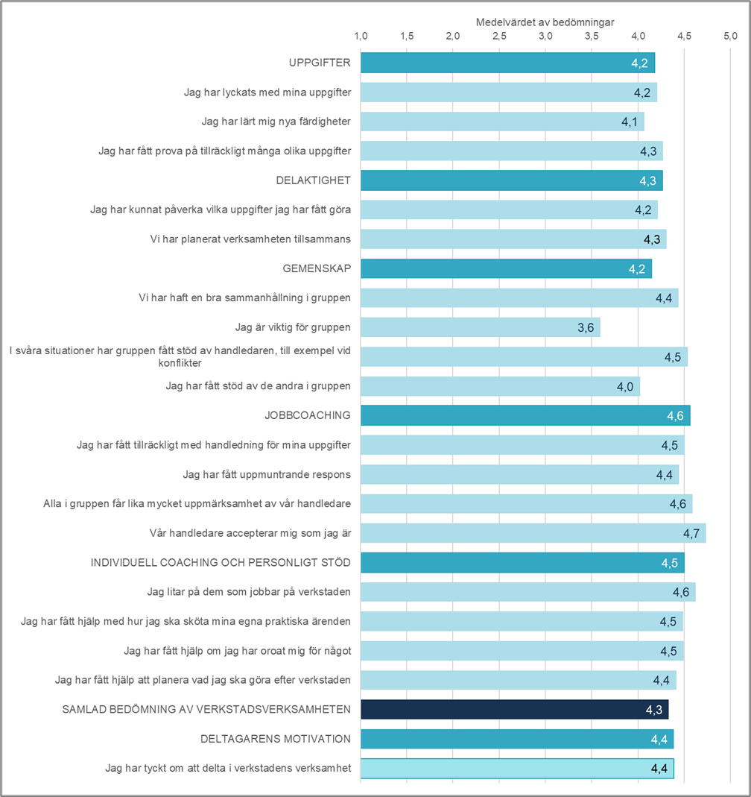
Figur 12. Medelbetygen, som gavs för verkstadsverksamheten av de deltagare i starthandledningen som besvarade Sovari 2021-enkäten, på en skala från 1–5 (N = 427).
När man granskar Sovari-resultaten är det bra att ta hänsyn till starthandledningens karaktär och syftet med verksamheten: i starthandledningen ligger fokus på individuell handledning och grupphandledning och stöd för vardagsfärdigheter och livshantering, snarare än i utvecklingen av yrkeskunskaper. Oftast kommer man till starthandledningen via ett serviceavtal för rehabiliterande arbetsverksamhet eller social rehabilitering. Å andra sidan har deltagare med lönesubvention eller i arbetsprövning siktet inställt mer på att komma in i studie- och arbetslivet än i rehabiliterande handledning.
I genomsnitt upplever deltagare som deltog i starthandledningen mersocial förstärkning under verkstadsperioden än andra deltagare. Av dem har 95 % upplevt åtminstone någon social förstärkning och 64 % en klar förstärkning under verkstadsperioden (figur 13). Positiva förändringar har samtidigt upplevts inom flera områden, särskilt inom vardagshantering (87 % av deltagarna), studie- och arbetslivsfärdigheter (83 %), samt livshantering och målorientering (83 %). Fyra av tio som deltog i starthandledningen har upplevt ett tydligt framsteg i hanteringen av vardagen samt studie- och arbetslivsfärdigheter. Deltagarnas intresse för studier har ökat mer än tidigare. Av dem har 64% gjort tydligare planer för att komma vidare i livet och 60% tror att de kan klara sig starkare även i utmanande situationer. Av deltagarna i starthandledningen är 57% mer nöjda med sina liv som ett resultat av verkstadsverksamheten. Deltagarna i starthandledningen har också upplevt mer framsteg i sina sociala interaktionsfärdigheter än andra deltagare (80%).
Som regel har deltagarna i starthandledningen mer utmanande livssituationer och starkare stödbehov än andra deltagare, så social förstärkning är speciellt viktig för dem för att de ska kunna gå vidare i livet: de har ett större stödbehov av social förstärkning inom alla områden än andra deltagare. Majoriteten av deltagarna i starthandledningen har upplevt att verkstaden har motsvarat olika stödbehov ganska eller mycket bra. I detta avseende är resultaten mer positiva än tidigare: deltagarnas självkännedom, studie- och arbetslivsfärdigheter och framtidsplaner har fått ett bättre stöd än året innan.
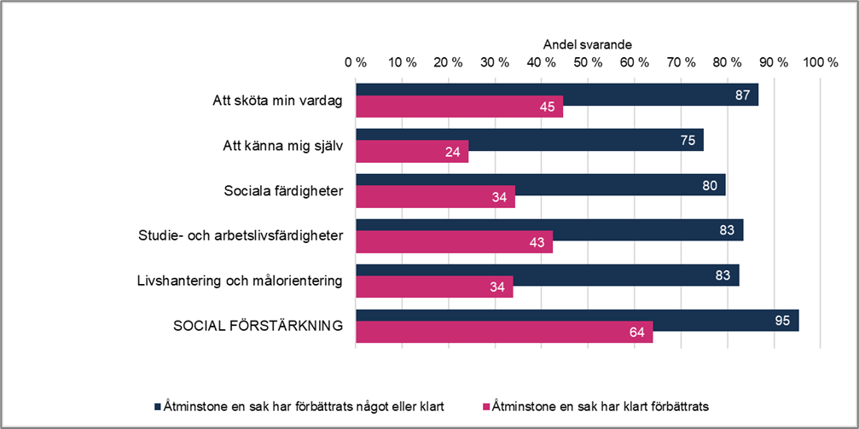
Figur 13. Social förstärkning som upplevts av dem som besvarat verkstädernas Sovari 2021-enkät per delområde under verkstadsperioden (N = 511).

Verkstadsperiodens längd

I det följande ser vi närmare på erfarenheterna som rehabiliterande arbetsverksamhetens klienter haft av verkstadsverksamheten, enligt längden på av deras verkstadsperiod. Klienterna i rehabiliterande arbetsverksamhet ger en bra helhetsbedömning för genomförandet av verkstadsverksamheten oavsett hur länge deltagaren har varit på verkstaden (figur 14); särskilt jobbcoachning får bra betyg av deltagarna redan under de första två månaderna på verkstaden. Av detta kan man dra slutsatsen att deltagarna på verkstaden i allmänhet tas bra emot, och erfarenheterna av verkstadsverksamheten är positiva redan efter en kort tid. Deltagare känner sig accepterade och bygger väldigt snabbt upp ett förtroende för handledarna. Verkstadsverksamheten upplevs som meningsfull och motiverande redan under de första två månaderna och till och med för verkstadsperioder som varar mer än ett år.
Deltagarnas belåtenhet med rehabiliterande arbetsverksamhet på verkstaden ökar när verkstadsperioden fortsätter under en längre tid. Deras erfarenheter av uppgifter, delaktighet, gemenskap och individuell handledning är desto mer positiva ju längre de har varit på verkstaden: det här är vad deltagare som varit i rehabiliterande arbetsverksamhet i minst ett år är mest nöjda med. När verkstadsperioden fortskrider hinner deltagaren prova på mer varierande uppgifter, lära sig fler nya färdigheter och planera aktiviteter tillsammans med andra, dvs. också få erfarenhet av delaktighet. Ju längre deltagaren varit i rehabiliterande arbetsverksamhet, desto viktigare har hen känt sig i gruppen och desto mer kamratstöd har hen fått av andra deltagare. Under den längre verkstadsperioden har deltagarna också fått mer stöd med sina egna ärenden, bekymmer och framtidsplaner.
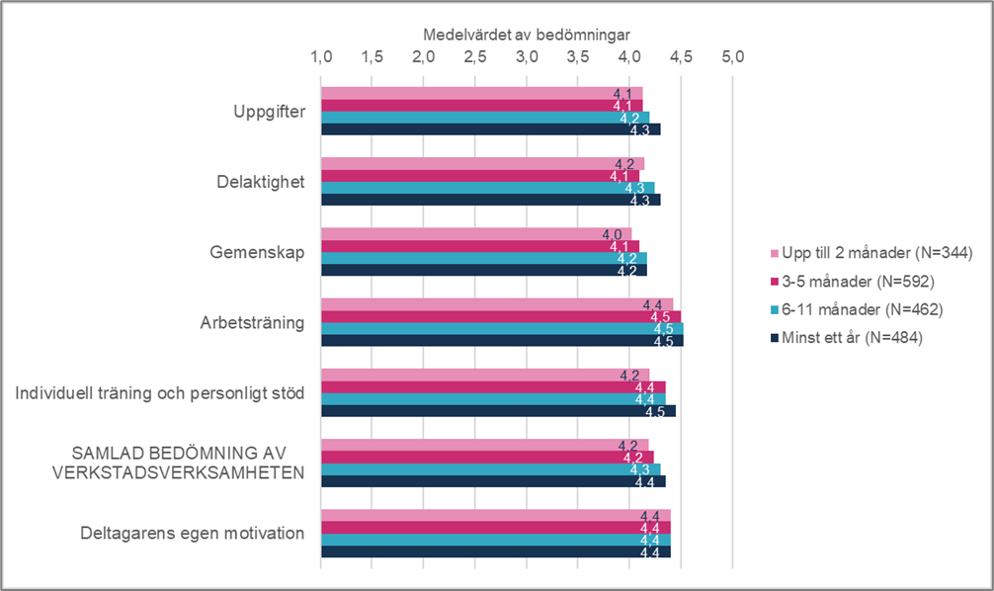
Figur 14. Medelvärdena av bedömningar av verkstadsverksamheten, som gavs av deltagare, som besvarade verkstädernas Sovari 2021-enkät, på en skala från 1–5 efter verkstadsperiodens längd.

Ju längre de har varit i verkstadsverksamheten desto högre social förstärkning har deltagarna den rehabiliterande arbetsverksamheten (figur 15). Av de deltagare som varit på verkstaden i upp till två månader, har redan 91 % upplevt social förstärkning under verkstadsperioden, de flesta inom flera delområden. Motsvarande andel av dem som har varit på verkstaden i minst ett år är 95%. Med tiden blir den social förstärkningen alltmer synlig inom alla delområden: vardagshantering, självkännedom, sociala färdigheter, studie- och arbetslivsfärdigheter och känslan av livshantering.
- Med tiden utvecklas till exempel förmågan att arbeta med andra, och många deltagare får mer mod att uttrycka sina åsikter.
- När verkstadsperioden fortskrider får deltagarna mer vana att hantera ärenden hos olika myndigheter och mer självständighet i vardagen.
- Färdigheterna utvecklas och samtidigt stärks uppfattningen av de egna goda egenskaperna.
- Jobbsökningsfärdigheter och kunskaperna om arbetslivets spelregler stärks även efter en ettårig verkstadsperiod.
- På samma sätt, när verkstadsperioden fortskrider, får deltagarna mer och mer en känsla av att själva kunna påverka sina liv, klara utmaningar och uppnå sina mål.
- Belåtenheten med det egna livet har ökat för en allt större andel av deltagarna, ju längre verkstadsperioden har varat.

När den rehabiliterande arbetsverksamheten börjar ändrar många deltagare snabbt sin dygnsrytm. Vi kan redan se en förändring i detta under de första månaderna hos flera än varannan deltagare. Upplevelsen av att kunna göra vissa saker bra stärks också hos de flesta deltagare redan i början av verkstadsperioden. Motivationen att delta i rehabiliterande arbetsverksamhet på verkstaden har varit lika hög hos deltagarna, oavsett hur lång perioden är.
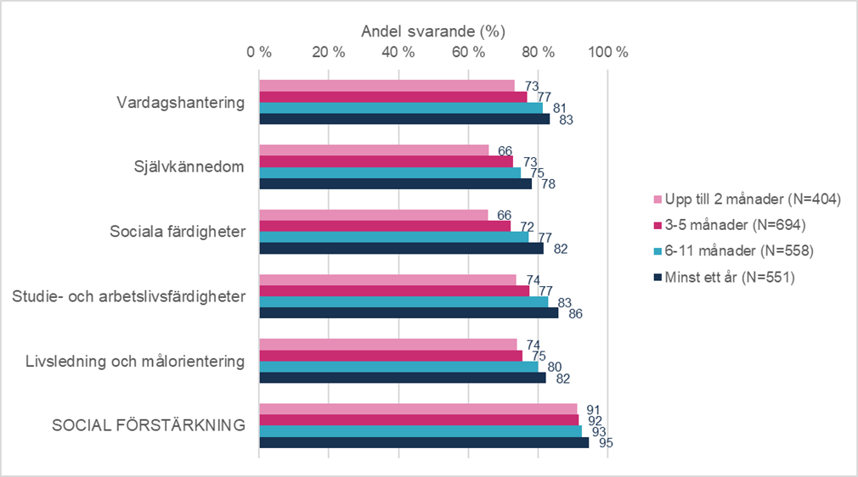
Figur 15. Social förstärkning som upplevts av dem som besvarat verkstädernas Sovari 2021-enkät per delområde under verkstadsperioden, enligt periodens längd.

Deltagarnas stödbehov varierar beroende på hur länge de har varit på verkstaden. Det största stödbehovet har identifierats hos dem som varit på verkstaden i mer än ett år. De som har varit i rehabiliterande arbetsverksamhet i upp till två månader uppskattar, att deras behov av stöd är lägre än andra deltagare, men 59–75 % av dem har också upplevt att de behövt stöd inom olika delområden av social förstärkning.
Erfarenheterna av verkstadsverksamheten av deltagare i arbetsprövningen är också mer positiva ju längre de har varit på verkstaden. I Sovari-data har majoritetens arbetsprövning varat i mindre än ett år. Erfarenheterna av social förstärkning ökar också hos dem ju längre de har varit på verkstaden.
När det gäller deltagare, som har haft lönesubventionerat arbete eller annat anställningsförhållande, finns det ingen sådan tydlig utvecklingscykel beroende på periodens längd: belåtenheten med verkstadsverksamheten återspeglas jämnt bland de deltagare som har varit på verkstaden i över två månader. Men möjligheterna att prova på olika arbetsuppgifter, att orka på jobbet, få mod att uttrycka sina egna åsikter och jobbsökarfärdigheterna har förbättrats för dem ju längre de har varit på verkstaden.

Besöksfrekvensen på verkstaden

Deltagarnas besöksfrekvens på verkstaden och innehållet i verkstadsverksamheten har anpassats till varje deltagares livssituation, ork och stödbehov. Ju oftare de besöker verkstaden, desto mer positiva bedömningar ger deltagarna i rehabiliterande arbetsverksamhet för genomförandet av verkstadsverksamheten. Detta omfattar också att deltagarens motivation att delta i verkstadsverksamheten. Mest motiverade är de som besöker verkstaden 4–5 gånger i veckan: 95 % av dem deltar gärna i verksamheten. Av deltagare som besöker verkstaden en gång i veckan är 73 % villiga att delta i verkstadsverksamheten.
De som besöker verkstaden flera gånger i veckan är mer nöjda med det som verkstadsuppgifterna erbjuder, dvs. upplevelserna av framgång, lärande av nya färdigheter och mångsidighet. Ju tätare deltagaren är involverad i verksamheten, desto mer har hen kunnat påverka valet av sina uppgifter och planeringen av gemensam verksamhet. Deltagarna i rehabiliterande arbetsverksamhet som besöker verkstaden 4–5 gånger i veckan ger uppgifterna ett särskilt bra betyg 4,4 och möjligheten till delaktighet 4,3.
Hur ofta deltagaren besöker verkstaden har också direkt samband med upplevelsen av gemenskap: samhörighet och tillgång till kamratstöd i gruppen, samt hur viktig deltagaren känner sig i verkstadsgruppen. De som deltar i rehabiliterande arbetsverksamhet 4–5 gånger i veckan ger verkstadens gemenskap betyget 4,3. Deltagare som besöker verkstaden en gång i veckan kan ha svårare att knyta an till sin verkstadsgrupp, och deras bedömning av verkstadens gemenskap är sämre än andras (3,9).
Antalet besök på verkstaden är på liknande sätt relaterat till hur nöjd den som deltagit i arbetsprövningen är med den individuella coachningen. Detta är särskilt tydligt i frågor om hur väl deltagaren har fått stöd i att hantera sina egna angelägenheter, bekymmer och göra framtidsplaner. Deltagarna i arbetshandledningen är nästan lika nöjda, oavsett hur ofta de besöker verkstaden. Det är dock de som deltar i rehabiliterande arbetsverksamhet endast en gång i veckan, som ger ett lägre betyg för den respons de får på verkstaden (4,1).
Besöksfrekvensen på verkstaden är kopplad till upplevelserna av social förstärkning ju oftare deltagaren besöker verkstaden, desto vanligare är den sociala förstärkningen. Ju fler gånger i veckan deltagarna deltar i rehabiliterande arbetsverksamhet, desto större är den andel som har upplevt framsteg i alla aspekter av social förstärkning. De kraftigaste framstegen inom varje delområde har upplevts av dem som besöker verkstaden 4–5 gånger i veckan. Men de deltagare som besöker verkstaden en gång i veckan upplever också stora framsteg på verkstaden.
- Till exempel har 59 % av dem som besöker verkstaden en gång i veckan och 81 % av dem som besöker den 4–5 gånger upplevt en förstärkning av de sociala färdigheterna.
- Av dem som besöker verkstaden en gång i veckan har 61 % upplevt en förstärkning av sin självkännedom och 81 % av dem som besöker den 4–5 gånger.
- Om man betraktar social förstärkning som helhet har 82 % av klienterna i rehabiliterande arbetsverksamhet som besöker verkstaden en gång i veckan upplevt social förstärkning inom åtminstone något delområde; motsvarande andel av dem som besöker verkstaden 4–5 gånger i veckan är 94 %.

Även här bör det noteras att livssituationerna och målen för verksamheten är olika för olika grupper av deltagare. Livssituationerna för dem som besöker verkstaden en till två gånger i veckan kan vara utmanande, och det kan vara betydelsefullt i sig att deltagaren kommer till verkstaden på de överenskomna dagarna. Genom aktivt deltagande i verkstadsverksamheten kan konkreta resultat uppnås inom olika delområden av social förstärkning.

Deltagarnas beskrivningar
av högkvalitativ verkstadsverksamhet
I SOVARI-UNDERSÖKNINGEN OMBEDS deltagarna att med egna ord berätta vilka goda erfarenheter som verkstadsverksamheten har gett dem. Dessutom får de frågan vad som varit dåligt på verkstaden och hur verksamheten skulle kunna utvecklas. Av de deltagare som besvarade Sovari 2021-enkäten svarade flera än 3300, eller nästan 80 %, på frågan ”Vilken nytta har verkstadsperioden betytt för dig?” och beskrev sina erfarenheter av verkstadsverksamhetens utbud, några av dem med ett par ord och andra mångordigt.

Deltagarna beskrev i sina svar
- sina egna erfarenheter av genomförandet av verkstadsverksamheten och
- Effekterna av verksamheten på sig och sin livssituation.
I detta kapitel granskar vi närmare svaren på genomförandet av verkstadsverksamheten. Detta material beskriver vad deltagarna betraktar som verkstadsverksamhetens kvalitetsfaktorer som möjliggör upplevelser av social förstärkning. Efter detta kapitel granskar vi i nästa kapitel närmare deltagarnas upplevelser av effekterna av verkstadsverksamheten. I svaren betonades starkt alla aspekter av social förstärkning.
I de öppna svaren på Sovari är det tre hörnstenar som lyfts fram som verkstadsverksamhetens kvalitetsfaktorer. Dessa är: uppgifter och delaktighet, gemenskap och arbetshandledning och individuell handledning. Enligt svaren ger verksamheten meningsfull sysselsättning för dagen. Den har ökat deltagarens aktivitet och gett bra variation i vardagen. Deltagarna har haft friheten att arbeta i sin takt och på sitt sätt. Verkstaden gör det möjligt för deltagarna att bli en del av en trygg gemenskap. Stämningen på verkstaden har uppfattats som god. Arbetet och aktiviteterna på verkstaden har omfattat uppmuntran, stimulans, handledning och stöd. Deltagarnas behov och livssituation har förståtts och beaktats väl. Deras kompetens har uppskattats. Deltagarna har fått stöd i personliga frågor och planer för att komma vidare. Handledarnas agerande har beskrivits som omtänksamt och hjärtligt, och det har varit möjligt att öppet diskutera ett brett spektrum av frågor med dem. Högklassig verkstadsverksamhet ökar deltagarnas motivation att delta i verksamheten.
Verksamheten har en direkt inverkan på deltagarnas liv. Högklassig verkstadsverksamhet gör att många deltagare tar sig an dagen med gott humör, har meningsfull sysselsättning och trevliga upplevelser, vilket i sig är viktigt med tanke på deltagarnas välbefinnande och förstärkning av välbefinnandet. Verkstadsverksamheten förbättrar ungdomarnas och de vuxnas vardag . Dess effekter sträcker sig också längre: högklassig verkstadsverksamhet skapar möjligheter för deltagarnas sociala förstärkning.
Här är beskrivningar skrivna av deltagarna av sina erfarenheter av verkstadsverksamheten:
- God stämning och möjlighet att vara i en social miljö samtidigt som man kan arbeta. Att göra saker med händerna, och särskilt renovera möbler, i allmänhet mycket meningsfullt. Handledarna är pålitliga och du vet att du alltid kan lita på dem när du behöver. Förstår klart ungdomarnas bekymmer.
- Innehåll i vardagslivet och fått uppleva social samvaro med andra människor. Värdefull arbetslivserfarenhet och ny entusiasm för studier. Möjligheten att förverkliga egna visioner i arbetet och genom detta få entusiasm och mod att prova på nya arbetssätt. Handledarna har inte flåsat dig i nacken och tvingat dig framåt utan uppmuntrat lagom mycket och hjälpt till i arbetet. Att arbeta med handledarna och de andra har varit enkelt och angenämt.
- Möjlighet till social samvaro varje vecka. Det har funnits möjlighet till öppna och förtroliga samtal med handledaren, vilket är riktigt okej.
- Sömnrytmen, ett bra arbetslag, bra och nya erfarenheter, att lära sig nya saker, att få göra det jag gillar, friheten att välja uppgifter, stöd i svåra situationer och känslan av att räcka till som människa.
- På verkstaden har jag fått göra saker i min vardag och skapat sociala kontakter med andra, kunnat dela med mig av mina egna saker fritt och vara delaktig i alla diskussioner. Jag gillade resorna, vad vi gjorde som grupp och vad vi deltog i på verkstaden. Under hela verkstadsperioden har jag fått vara mig själv och blivit accepterad som jag är, även under dåliga dagar. Det var alltid trevligt att komma till verkstaden. Handledarna är superhärliga, hjälpsamma, förstående, stöttande, avslappnade och alltid trevliga. Humor och skratt på dagarna saknades aldrig! Vi hade alltid en avslappnad känsla!
- Verkstaden har verkligen stöttat mig mycket i att hantera min vardag; jag sover, motionerar och äter mer regelbundet. Den har gett mig möjlighet till sociala relationer, för annars är jag mycket hemma. Det känns som att folk lyssnade på mig där och är intresserade av mina saker. Jag har fått mycket stöd för mina studier och olika alternativ för framtidsplaner.
- Genom verkstaden har det varit fantastiskt att kunna lära sig nya färdigheter och se hur snabbt man har lärt sig nya saker och utvecklats. Genom verkstaden har jag också lärt känna många nya människor, fått vänner och social samvaro.
- Verkstaden har lärt ut mycket nytt och arbetslivsfärdigheter. Jag kunde prova intressanta arbetsuppgifter på en praktisk nivå. Verkstaden hade en positiv effekt på mitt humör. Min handledare såg till att det fanns en human och trygg atmosfär i gruppen. Han kunde tydligt och uppmuntrande handleda oss i våra arbetsuppgifter. Han lyssnade verkligen och förstod hela gruppen. Jag är mycket tacksam mot den rehabiliterande instruktören och arbetshandledaren, som gav mig betydande stöd i frågor som var utmanande för mig. Jag fick hjälp med att hitta ett jobb för perioden efter verkstaden och med att hitta en lägenhet.
- Genom verkstaden har jag klarare sett mina styrkor, lärt mig att både ge och ta emot respons och fått en tydligare riktning i mitt liv. Det har känts jättebra att bli uppskattad för det man kan. Verkstaden är en bra språngbräda för livet. Den är tillräckligt regelbunden och ändå på samma gång tillräckligt avslappnad för att inte orsaka extra stress. Den ger precis lämplig utmaning för personer som har lite tappat livsinriktningen och rutinerna.
- Verkstaden har lärt mig att ta ansvar och skapa en rytm i arbetet. Genom att arbeta i bageriet och köket lär man sig också köksfärdigheter för den egen vardagen. Verkstaden har på nytt skapat en rytm och rutin för livet, något som kommer att vara nyttigt för framtida studier. Handledarna var mycket hjärtliga och det var lätt att be om hjälp och stöd när det behövdes.
- Det är lätt att komma överens med handledarna på verkstaden och det är lätt att fråga dem om man är bekymrad över något. De har stöttat och hjälpt mig att hitta mina egna intressen och stöttat mig väldigt mycket på den väg jag har valt.
- Verkstaden är nog det bästa som har hänt mig. Innan verkstadsperioden visste jag inte vad jag skulle göra med mitt liv, och på grund av psykiska problem verkade allt alltid så besvärligt. I verkstaden har jag fått stöd med nästan allt och jag får alltid hjälp om jag ber om det. Jag känner att man på riktigt bryr sig om mig, på ett annat sätt än någonsin tidigare, till exempel när jag studerade.
- Möjligheten att utvecklas som individ, samt att agera i en gemenskap. Jag har också fått stöd i alla frågor som oroat mig, t.ex. i jobbsökandet, att tro på mig själv, att jag kan uppnå vad som helst så länge jag gör något åt saker, stöd för att stärka mina egna förmågor och jag har överhuvudtaget fått positivt stöd och uppmuntran.
- Jag var på en vägglös verkstad och arbetsprövningen utanför verkstaden gick bra. Verkstadens anställda och handledare hjälpte mig alltid när det behövdes, och vi gick igenom många framtidsplaner, särskilt inom området studier och arbete, eftersom dessa saker är aktuella just nu.
- Jag fick mycket gott, mer ljus i min egen framtid och goda råd om allt möjligt. Det fanns gott om stöd och uppmuntran.

Deltagarna har positiva erfarenheter av handledning på distans som anordnas av verkstäder:
- Den här distanshandledningen har varit det bästa som arbets- och näringsbyrån någonsin har kunnat ge mig! Jag kan arbeta hemma, planera för framtiden och utveckla min karriär i en trygg atmosfär/handledning, utan att jag måste tvinga mig att gå till någon verkstad “för att syssla med något annat”. Det handlar mycket om att ha min verkstad/mitt arbetsbord hemma. Distanshandledning är för mig som en gåva från himlen! Jag har kunnat komma vidare i min karriär med coaching som käpp och luta mig mot den. Jag skulle vilja se mer av den här typen av human och individanpassad coachning i det här landet.
- Jag har främst varit på distanshandledning och på verkstaden en enda dag, och jag måste säga att jag har varit väldigt nöjd när det gäller distanshandledningen med att den också har uppmuntrat till utomhusaktiviteter och jag har ofta gjort vistelsen utomhus till en del av min vardag, vilket har känts riktigt bra. Dessutom har de gemensamma mötena i distanshandledningen, där vi ibland har chattat om ditt och datt i slutet av dagen, varit trevliga. Dessutom har jag i distanshandledningen upptäckt att jag varit mycket mer effektiv och alert, eftersom jag har själv kunnat styra när jag ska äta, när jag ska koka kaffe, när jag ska gå ut osv.
- Möten varannan vecka var i genomsnitt nödvändiga milstolpar för att kunna ta hand om de egna angelägenheterna i lämpliga takt. Samtalen var också ett viktigt möte i en tid av minimal mänsklig kontakt. Perspektiv, den andras tilltro till ens framsteg med mera var värdefulla att få. Flexibiliteten med överenskomna scheman var viktig vid stora och stressiga livsförändringar. Mötena och planerna bidrog också till att fortsätta arbetslivsplanerna efter krissituationen. Utan dem hade tröskeln för återgång till framtidsplanerna varit mycket högre och kunde också ha försenats mycket.

Gemenskap, en positiv atmosfär på verkstaden och erfarenheter av att bli accepterad har stöttat deltagarnas interaktion med andra människor. Verkstaden erbjuder möjligheter att diskutera och hantera olika livsfrågor, så att deltagarna känner att de har fått kamratstöd av varandra. Den omtänksamma stämningen på verkstaden har upplevts som viktig och stärkande. Den stöder deltagarnas självkännedom och ökar självförtroendet. Deltagarna känner att de kan delta i verkstaden sådana som de är på riktigt och blir accepterade som sig själva. Verkstaden utgör en säker och interaktiv miljö för utveckling av sociala färdigheter.

I de beskrivningar som deltagarna skrivit om verkstadsverksamheten lyfts många frågor relaterade till trygg gemenskap och handledning särskilt fram:

- Verkstaden har verkligen gett mig så mycket. Jag har fått självförtroende och lärt mig att upptäcka initiativförmågan hos mig själv och utvecklats socialt. Jag har blivit så väl mottagen av människorna här och jag har kunnat lära känna olika människor och också bli vän med dem. Jag har lärt mig mycket om träslöjd. Jag har också lärt mig att jag duger som jag är och att jag räcker till. Verkstaden har varit en andligt uppfostrande och allsidigt lärorik och underbar upplevelse för mig. Jag rekommenderar verkstaden för alla ungdomar och varför inte också för äldre.
- Genom verkstaden har jag utsatts för situationer som kräver initiativ i sociala situationer och så kallade small talk-färdigheter. I sociala situationer har mitt problem varit att det är svårt för mig att lära känna nya människor. Genom verkstaden har jag kunnat öva dessa situationer och därmed blivit mer självsäker i dem. Dessutom har jag lärt mig att arbeta i arbetsgemenskaper.
- Jag fick nya erfarenheter och framgångar, mycket uppmuntran och råd om framtidsplaner, till exempel när det gäller studier. Samhörigheten i gruppen har varit bra och jag har fått mer förtroende för mina färdigheter i sociala situationer.
- Jag har haft möjlighet att vara en nyttig och respekterad del av arbetsgruppen, och jag har kunnat arbeta självständigt eftersom man litar på min kompetens och tidigare erfarenhet.
- För första gången i mitt liv kände jag att jag var en del av en grupp och jag fick vara helt mig själv. Jag fick också gå igenom mitt eget liv genom att skriva, vilket var ett riktigt givande projekt och även hjälpte mig att planera för framtiden. Jag började tro mer på mig själv och blev mer intresserad av att studera och hitta ett lämpligt jobb.
- Har förstärkt min självkänsla, jag har fått beröm och uppskattning för ett väl utfört arbete, samt mycket stöd en dålig dag. På verkstaden känner jag mig viktig, en del av teamet. Jag är tacksam.
- En positiv upplevelse av en god arbetsmiljö. Det fanns en respektfull och vänlig atmosfär under hela perioden. Verkstaden har gett mig mycket erfarenhet av en ny typ av arbete och gett mig tilltro till min kompetens och mitt arbete. Tanken att ”Jag är ju ganska bra på detta” har bekräftats. I verkstaden lärde jag mig att möta människor och situationer på ett nytt sätt. Även de svåraste situationerna känns inte så besvärliga längre, utan jag har lärt mig att bemöta dem mer naturligt.
- Att bevara dygnsrytmen är definitivt en stor sak. En familjär och trygg arbetsgemenskap, dit det är alltid bra att komma och känna sig välkommen. Jag kan öppet vara mig själv, och jag accepteras precis som jag är. Verkstaden har inspirerat mig att ägna mig åt nya hobbyer (t.ex. frisbeegolf, fotografering/videoredigering) och jag har fått likasinnat sällskap att prata med också utanför arbetstid. Att besöka verkstaden har också gett viktigt stöd för att återhämta mig från en depression, när det har funnits en plats att gå till och där någon hade hojtat efter en om man inte dök upp.
- Sociala kontakter, arbetskamrater som blivit vänner även på fritiden. Jag har kunnat upprätthålla någon form av vardagsrytm, fått saker att göra på dagarna, kunnat prata med folk om glädje och sorg, och jag känner att man bryr sig om mig och vill hjälpa till.
- Den dagliga rytmen, roliga saker att göra, jag har kunnat prova nya saker, den trevliga arbetsstämningen och gruppandan har varit en positiv och stärkande upplevelse, jag känner att jag har blivit accepterad i gruppen som mig själv.
- Fått styr på vardagen. Vuxna kontakter utanför hemmet. Kamratstöd. Verkstadsverksamheten har visat sig vara flexibel och tagit hänsyn till de individuella behoven. Det tycker jag är betydelsefullt.
- Jag får självförtroende, kamratstöd, uppmuntran, stimulans, beröm, någon som lyssnar, uppmärksamhet. Jag lär mig hur man bygger sociala relationer, hur man interagerar med människor. Ge feedback, ta emot. Att kunna komma överens med olika personligheter. Tålamod. Att ge och ta plats. Glädje, energi, gott humör! Skönt att komma, med humöret på topp hem! Tillhöra en grupp, acceptans. Lärande, upplevelser av lärande! Desensibiliseringsterapi för att behandla min rädsla för hundar!
- Verkstaden har gett en lugn och bekväm arbetsatmosfär, där jag i lugn och ro kunnat lyssna på mig själv och vad jag önskar av min framtid och mitt liv. Jag har kunnat förverkliga mig själv kreativt, lära känna nya människor och njuta av närheten till naturen. Jag har kunnat stärka min arbetsförmåga och få förtroende för mitt eget arbete.
- Verkstaden i sig är mycket meningsfull och i linje med min syn på livet. Jag beundrar ett system som använder produkterna ända till slut. Jag njuter av det när vi alla olika människor får arbeta tillsammans i lugn och ro, utbyta åsikter och erfarenheter om saker. Jag har upplevt min rehabiliteringsplats holistiskt som en lycklig plats som stöder rehabilitering.
- Denna plats har varit lite som en andra familj ibland. Här får du förverkliga och vara dig själv utan att någon dömer. Få stöd för vardagliga frågor och också vid större kriser. Och sedan att upprätthålla en grundläggande dygnsrytm och funktionsförmåga.

Deltagarnas beskrivningar
om effekterna av verkstadsverksamheten
I SOVARI-UNDERSÖKNINGEN BERÄTTAR DELTAGARNA om de goda erfarenheter som verkstadsverksamheten har gett dem. Ur deras svar kan man avläsa olika typer av social förstärkning. De flesta av svaren belyser framsteg inom flera områden av social förstärkning samtidigt, inte bara avgränsat enligt ett tema. Svaren är en indikation på mångfalden av social förstärkning under verkstadsperioden. Många av deltagarna delade också med sig av individuella konkreta färdigheter och saker de hade lärt sig på verkstaden. I det följande har vi plockat svar efter olika teman.

Förstärkning av vardagshanteringen kom fram i flera av deltagarnas svar, när de beskrev vad verkstadsverksamheten hade givit dem. Verksamheten har fört med sig regelbundenhet i dygnsrytmen, vilket har gjort det lättare att vakna på morgnarna och hjälpt till med att orka genom dagen. Deltagarna har övat sig i att sköta hushållssysslor, sin ekonomi och ärenden hos olika myndigheter samt aktiverat sig i fritidsverksamhet. Att hantera vardagliga saker är också kopplat till en ökning av annan aktivitet, till exempel på fritiden, i sociala relationer, vardagslivet och till studier och arbetsliv. Verkstadsverksamheten har också påverkat hanteringen av missbruk och andra beroenden. För invandrare har verksamheten hjälpt till med integrationen och inlärningen av finska.
Följande svar beskriver deltagarnas erfarenheter av hur verksamheten har stärkt vardagshanteringen:
- På verkstaden har jag fått en regelbunden rutin i mitt liv, vilket haft positiv inverkan på min mentala hälsa.
- Hjälp med dygnsrytm, information om saker som jobb och skola. Jag har till exempel lärt mig mer grundläggande vardagsgrejer, till exempel städning. Jag har blivit motiverad att göra mer under dagen och har varit mer aktiv.
- Rytm i livet. Till exempel är min sömnrytm mycket bättre. Att hålla rent i mitt hem har också varit enklare, och jag är inte så trött hela tiden.
- Jag har hittat en rätt, hälsosam rytm i min vardag, vilket jag är väldigt lycklig över. Jag känner att jag orkar mer nu än tidigare i mitt liv, under min arbets- och studietid.
- Vardagsrytm, en anledning att vakna. Vettigt att göra. Socialisering. Möjligheter att göra olika saker med händerna, såsom att skapa konst. Intresse för vardagsmotion. Under verkstadsverksamheten har jag kunnat rehabilitera mig i lugn och ro, ett steg i taget.
- Mycket användbar självrannsakan, särskilt på den känslomässiga sidan. Mycket stöd när det gäller beroendehantering och upprätthållandet av friheten från missbruk. Kontroll på vardagsrytmen.
- Regelbunden dygnsrytm, samvaro, glädjen av framgång, stöder nykterheten. Jag känner att jag tillhör något och får vara mig själv. Kamratstöd och mycket sådant.
- Vardagsrytm, bli av med missbruk, framtidsplanerna öppnade sig, självförtroende, social förstärkning.
- Att vara nykter och att det kanske finns mer i livet än supandet, och det finns saker som gör det värt att vara nykter, vardagsliv och bättre relationer med människor.
- Vi har gått igenom stöd- och boendeärenden samt ärenden som gäller FPA och jobbsökande. Jag känner att jag kan allmänna saker bättre än tidigare. Till exempel att skriva ansökningar, använda MittFPA osv .
- Till exempel har jag återupptäckt arbetsmotivationen när jag har kunnat utföra ett meningsfullt arbete och samtidigt har det påverkat vardagsfunktionerna och det faktum att jag kunnat sköta vardagliga ärenden, till exempel räkningar, utan att behöva göra det till ett stort programnummer.
- Att gå tillbaka till vardagen och veta att jag kan göra saker så länge jag tar itu med dem.
- Jag har lärt mig att vakna bättre på morgnarna och på så sätt skapa en mer fungerande dygnsrytm och livsstil i allmänhet. Numera planerar jag min tid bättre och fokuserar på att vila och äta tillräckligt = jag lyckas göra bättre val = livskvaliteten förbättras.
- Var en bra språkpraktik. Jag har kunnat tala och lyssna mycket på det finska språket, jag har träffat bra människor. Nu är jag inte rädd för att tala finska.
- Jag har lärt mig finska bra på den här verkstaden.
- Med den ekonomiska balansen kunde jag fokusera mina krafter på andra saker i vardagen, och jag fick kraft att sköta vardagen och göra fler saker på fritiden än före verkstadsperioden.
- Jag kunde gå ut från hemmet efter en depression och efter en lång tid skapa någon form av dygnsrytm.
- Att besöka verkstaden regelbundet en gång i veckan har gett struktur på veckan, trevliga och intressanta saker att göra, mod att vara med andra, bättre humör, upplevelser av framgång, att jag kan faktiskt något, att lära mig om arbetslivsfrågor: arbetstider, vakna, matsäck, att röra på mig, göra uppgifter på arbetstid, pauser, vara med människor.
- Verkstaden har gett mig den bästa kontrollen över rytmen, och motivationen att göra saker självständigt och inte alltid be andra/vänta på att andra ska göra det. Jag förstår hur jag bättre ska sköta mitt hem och att laga mat, samt hur jag ska hantera ekonomin.
- Verkstaden har gett mig en sådan dygnsrytm att jag inte ligger och sover långt in på eftermiddagen utan jag gör något under veckorna och inte bara latar mig hemma. Verkstaden har också hjälpt och stöttat mig verkligen väl i vardagsgöromål, i penning- och stödfrågor och i största allmänhet när det gäller att ta hand om saker.
- Verkstaden har hjälpt mig ekonomiskt samt även med mycket annat. En av de viktigaste sakerna är att jag har återfått min normala rytm och återhämtat mig från utbrändheten efter armén.
- Verkstaden har gett mig en regelbunden vardagsrytm, upplevelser av framgång, arbetsglädje, hjälp med att ta hand om saker och innehåll för livet. Enbart positivt!!
- Verkstaden har gett mig självförtroende och tro på mina egna förmågor och färdigheter, hjälp med dygnsrytmen och även nya kunskaper och färdigheter, som jag tror kommer att vara till stor nytta för mig i framtiden. Jag har lärt mig mycket nytt om mig själv under min tid på verkstaden.

Förbättring av självkännedomen och självförtroendet återspeglas i flera deltagares svar om vad verkstadsverksamheten har gett dem. Dessa förändringar är ofta relaterade till identifiering och förstärkning av egna färdigheter och kompetenser på verkstaden. Deltagarna har känt sig accepterade som sådana i verkstadsgemenskapen, vilket är en ny upplevelse för många och ökar självförtroendet i sociala situationer. Självkännedom och självsäkerhet gör det lättare att planera framåt i livet och stödjer deltagarnas mentala hälsa.
- Verkstaden har erbjudit mig många olika alternativ för att prova och utforska mina egna styrkor. Jag har lärt känna mig själv bättre, och jag har fått insikt i vilken typ av uppgifter som kan passa mig.
- Min självkänsla har förbättrats enormt, och jag har lärt mig att arbeta bättre med andra människor (på jobbet eller bara när vi pratar med varandra). Erfarenhet av arbete inom olika områden och bättre förberedelse för arbetslivet i framtiden.
- Jag har lärt mig att vara mig själv och att lita på att jag blir accepterad för den jag är. Jag har haft modet att ta ansvar för mina arbetsuppgifter och att agera mer självsäkert och modigt.
- Nya kontakter med människor, jag känner mig accepterad och hörd, jag blir tillfrågad om åsikter och idéer och det får mig att känna att jag blir sedd och viktig. Allas styrkor lyfts fram och uppmuntras.
- Mina sociala färdigheter har förbättrats avsevärt, jag har hittat ett stödnätverk som jag kan lita på genom arbete och jag har också lärt mig att agera mer rättvist och bekvämt mot mig själv, där jag brukade vara hänsynslös mot mig själv. Det faktum att jag har lärt mig att vara du med mig själv kommer att vara användbart i mitt framtida jobb och jobbsökande, eftersom jag inte kommer att bränna ut mig själv och kommer att kunna arbeta bättre.
- Min mentala hälsa är mycket bättre. Det gick ganska illa innan detta. Verkstaden fick mig att må enormt mycket bättre. Jag har också blivit mera trygg gällande vad jag skulle vilja göra i framtiden. Det var en oerhört bra och viktig upplevelse i det här läget. Jag vet inte hur jag skulle klara mig utan det här.
- Nya vänner och färdigheter, bättre humör och jag kommer verkligen upp ur sängen. Jag fick hjälp genom verkstaden när det inte gick att få kontakt med sjukvårdspersonalen. Jag har större förtroende för att jag kommer att kunna genomföra mina planer.
- Under verkstaden har jag lärt mig att kartlägga mina för- och nackdelar. Jag har också lärt mig att stärka min självkänsla och dra gränser i relationer som är dåliga för mig. Jag har fått styrka att upptäcka att jag också är akademiskt kapabel att göra framsteg i livet.
- Att arbeta på verkstaden har gjort mig till en mycket djärvare, mer självsäker och på ett hälsosamt sätt mer öppen person. Jag har mer tilltro till min egen förmåga och värdesätter mig själv mer. Jag kände mig helt trasig och slut när jag kom hit, nu känner jag mig hel och stark.
- Jag uppfattar mina känslor lite bättre och vad som kan orsaka dem. Jag har kunnat prata lite om mina intressen.
- Verkstaden har gett mig många nya helt underbara människor i mitt liv och särskilt mera självförtroende och tro på mig själv och mina förmågor. Jag känner att jag också har fått hjälp och stöd för min eventuella depression från verkstaden. ❤
- Det gjorde det lättare för mig att anpassa mig till den permanenta begränsningen av min funktionsförmåga och har å andra sidan uppmuntrat mig att prova hur jag skulle kunna hantera de gamla, redan förvärvade färdigheterna, som jag kanske inte hade testat på egen hand.
- Jag har fått mycket självförtroende och rytm i mitt liv. Jag har fått utmana mig själv om och om igen här och utvecklats väldigt mycket. Jag har överskridit mina egna gränser i god mening och fått mod i alla möjliga situationer.
- Tro på egna handlingar och förståelse för ofullkomlighet. Det är ok att göra misstag och be andra om hjälp.
- Ökar självförtroendet att man verkligen kan. Nya färdigheter och förstärkning av gamla färdigheter. Vettiga saker att göra. Klarhet i framtidsplaner.
- Självförtroende, tro på mina egna förmågor i arbetslivet, hantering av tendenserna till panikångest, nya vänner och självkännedom.
- Ork, mod, självkännedom, sympati mot mig själv och det jag gör. Förståelse för olikheter, förmåga att arbeta med olika människor och i olika situationer. Jag har upptäckt nya sidor av mig själv och lärt mig mycket nytt.
- Förtroende för mig själv, mina egna styrkor och, viktigast av allt, hur jag ska handskas med mina egna rädslor, spänningar och blygsamhet och hur agera när dessa tar över tankarna och ändå kunna upprätthålla funktionsförmågan.
- Självsäkerhet och framtidshopp. Jag har kunnat prova trygg handledning och lärt mig mycket om det och om mina egna styrkor.
- Gott om självförtroende, och förmågan att vara stolt över mina egna framgångar, samt förmågan att märka det som är bra hos mig, hos andra och i mitt liv.
- På verkstaden har jag lärt mig nya färdigheter, blivit inspirerad att fortsätta min bildkonsthobby och det har gett min kreativitet näring. Mitt självförtroende har ökat avsevärt under verkstaden. För första gången på flera år vågade jag göra stora val för min framtid.

Förstärkningen av sociala färdigheter är förknippad med modet att vara sig själv och att uttrycka sina egna åsikter i gruppen. Många deltagare rapporterade att rädslan och blygheten bland andra människor har minskat under verkstadsperioden. Detta har gjort det lättare för dem att fungera och arbeta i grupp. Verkstaden har gett känslan av att de tillhör en gemenskap och stärkt upplevelsen av delaktighet. Många av deltagarna har fått vänner på verkstaden. För vissa har attityderna gentemot andra människor förbättrats, vilket har minskat konflikterna med andra. Positiva sociala erfarenheter och utveckling av sociala färdigheter lyfts bland annat fram i följande erfarenheter från verkstaden beskrivna av deltagarna:
- Verkstaden har gett mig bättre självkänsla och förtroende för människor. Jag har känt mig som en viktig del av gemenskapen och jag har lärt mig att man kan göra misstag ibland och be om hjälp. Jag har utvecklats i sociala situationer och min inställning till livet har blivit mer positiv.
- Att vara i en grupp och arbeta i en verkstad har hjälpt mig att lära mig mer samarbetsfärdigheter och jag har vågat mera, och jag blir inte längre alls lika nervös i situationer som brukade ge mig stora problem med att hantera min vardag (t.ex. att gå till affären, att allmänt sköta ärenden med olika tjänster).
- Jag har lärt mig att lita mer på mig själv och dela mina känslor med andra. Jag har lärt mig att dela erfarenheter med andra och be om hjälp om det är vad jag har behövt.
- Jag har fått mycket självförtroende och sluppit många av mina egna rädslor, till exempel i sociala situationer. Jag har upptäckt att jag kommer bra överens med andra människor.
- Jag har lärt mig att klara mig i situationer där jag tidigare upplevde irritation och att komma bättre överens med olika människor. Jag har nu bättre förutsättningar att lösa konflikter och undvika dem.
- Jag har fått mer mod att prata med människor som jag inte känner och/eller mer främmande människor. Jag har fått mod att be andra gruppmedlemmar om hjälp vid behov. Jag har blivit piggare mentalt när jag är med andra vuxna.
- Jag har lärt mig att laga finska maträtter. Du har fått nya vänner. Jag har fått mitt sociala liv tillbaka. Min finska har blivit starkare. Och framtidsplanerna är klara.
- Jag har kunnat lära mig färdigheter att arbeta i grupp, min självkännedom har ökat, mina sociala färdigheter har förbättrats.
- Jag kan igen vara i sociala situationer och fortfarande vara mig själv.
- Jag har kunnat utveckla mina sociala färdigheter och social uthållighet. Jag orkar mycket bättre med mina kontakter med människor än i början.
- Ökad social växelverkan med olika människor, gett stöd med vardagliga uppgifter och rytmen, minskat fördomarna mot andra.
- Bra arbetslivserfarenhet och trevliga människor som var trevliga att jobba med. Hjälpte mig att bli av med onödiga sociala spänningar och ta på mig mer ansvar och ta hand om saker som gjorde mig nervös innan verkstadsperioden.
- Inspiration, glädje och entusiasm. Jag vågar mera öppet bege mig till nya platser. Jag vågar bättre säga vad jag tycker, och jag får mod att umgås med människor.
- Uppmuntran och stöd för normal social samvaro. Mod att vara mer sällskaplig med nya människor och prova på nya saker. Möjlighet att vänja sig vid social samvaro, så att det i framtiden går bättre i skolan och på jobbet utan förlamande ångest.
- Upplevelsen av vara en del av “gänget” i arbetsgemenskapen och att jag på riktigt kan närma mig mina arbetskamrater. Hoppas på en ny vän.
- Meningsfulla aktiviteter, samarbets- och teamarbetsförmåga, kundservicefärdigheter, förbättrade sociala färdigheter, förståelse för olika livssituationer och därmed kunna relatera till den egna livssituationen, trevliga kollegor och nya vänner.
- Mod att uttrycka mig i grupp och vara mig själv. Lita på andra. Olika perspektiv och identifikation med andra, en känsla av samhörighet med andra människor och samhället. Känsla av tillräcklighet och accepterar bättre mina egna misslyckanden.

Deltagarna har också beskrivit förbättringen av sina studie- och arbetslivsfärdigheter samt att deras planer på studier eller arbetsliv har blivit klarare under verkstadsperioden. I svaren understryks det att ett brett spektrum av studie- och arbetsfärdigheter förstärkts. På verkstaden har man lärt sig allmänna arbetsfärdigheter och befäst sina färdigheter inom yrkesområdet. För många deltagare har lusten att studera eller arbeta ökat och studiealternativen har blivit mer strukturerade. Deltagarna har bedrivit studier på verkstaden och lärt sig hur man söker sig till studier och arbete.
Verkstaden har gett god arbetslivserfarenhet och handledning. Deltagarna har lärt sig att känna igen sina färdigheter och utmaningar. På verkstaden har det varit möjligt att testa och stärka den egna arbetsförmågan och få självförtroende för att lyckas i arbetslivet. För vissa deltagare har verkstaden varit en plats där de har kunnat komma över utmattning och haft en låg tröskel för att arbeta. Deltagarna har kunnat lära känna aktörerna och samarbetspartnerna inom sitt eget yrkesområde. Förtydligandet av framtidsplanerna har för många deltagare framstått som en lättnad.
Deltagarna beskrev framstegen i studierna på följande sätt när de fick frågan om vad som verkstadsverksamheten givit dem:
- Hjälp med framtidsplaner till exempel studiemöjligheter. Verkstaden tog också fram mina nya talanger och stärkte dem och gav nya vänner och nätverkande med aktörerna inom området.
- Värdefull arbetslivserfarenhet och ny entusiasm för studier. Möjligheten att förverkliga egna visioner i arbetet och genom detta få entusiasm och mod att prova på nya arbetssätt.
- Hjälpte till att hantera dygnsrytmen och förbereda mig för framtida utbildning efter en lång period av arbetslöshet hemma, gav insikt och beredskap för IKT-sektorn.
- Hjälpte till att upprätthålla vardagsrytmen, ökar motivationen för självstudier och förtroende för att slutföra studierna.
- Innan jag kom till verkstaden kunde jag inte ha föreställt mig att ännu söka mig till studier, för jag litade inte på min förmåga och jag vågade inte. Under verkstaden började jag tro att jag kan klara mig och lita på mina förmågor, och jag har bestämt mig för att söka mig till studier inom gemensam ansökan.
- Självförtroende och självsäkerhet. Styrka att fungera i en normal vardag. Förtroende för ens egna förmågor, liksom säkerhet med framtida planer. Mina egna intressen kom fram under verkstadsperioden och därför kan jag börja studera mitt yrkesområde.
- Självförtroende, att söka jobb och studieplats lyckas lätt nuförtiden, jag värdesätter mig själv mer, ångesten i sociala situationer har nästan helt försvunnit.
- Jag lärde mig om arbete och saker förknippade med det, fick en tydligare bild av branschen och fick råd om att söka jobb och utbildning.
- En bättre plan för studier och arbetsliv. Erfarenhet av olika arbetsuppgifter och personer.
- Det var länge sedan jag senast gärna varit ute en vardagsmorgon. Jag fick också en väldigt bra grund för att börja studera media. Yrkesvalet blev klarare.
- Genom verkstaden har jag fått ny entusiasm för studier i natur- och miljö, samt ökat självförtroende. Jag upplever att känslan av at vara kapabel att återgå i arbete har förstärkts.
- Gemensam ansökan fylldes i och jag fick låna en dator för inträdesprovet. Jag fick sådant att göra på dagarna att det är lättare att börja studera om man kommer in i en skola.
- Verkstaden har gett mig lust att börja skolan. Jag sökte till skolan och är väldigt glad över min studieplats.
- Verkstaden har gett mig mycket tid att utvecklas som programmerare. Verkstaden har också gett mig möjlighet att utforska vilka ämnen som intresserar mig, till exempel inom programmering, och sedan studera dem.
- Under min tid på verkstaden var jag motiverad att göra uppgifter, egna projekt och lära mig nya saker, oavsett vilket ämne det gällde. Jag lärde mig mycket nytt inom AV-området.
- Beredskap att börja studera. Min inställning till livet har också förbättrats avsevärt och framtiden verkar inte längre hopplös.
- Arbetsfärdigheter och tro på mig själv och på att jag kan studera och slutföra mina studier och därmed hitta arbete.
- Har givit mig goda färdigheter för jobbsökande. Att lära sig på arbetet har varit en intressant, helt ny aktivitetsform för mig att studera.
- På verkstaden fick jag mycket ny kunskap, självförtroende och klarade av en delexamen, vilket har varit mitt mål länge. Med dessa lärdomar och kunskaper är jag säker på att kunna slutföra mina studier.
- Verkstaden har gett mig ny energi och hopp inför framtiden. Handledaren har varit till stor hjälp och inspirerat mig att verkligen söka till skolan. Vi förbereder tillsammans inför inträdesproven och jag får hjälp med ansökningarna. Vi går igenom teori och olika övningar, vilket har hjälpt med min ångest och gett mig mer tillit till mina kunskaper. Jag har verkligen kunnat prova många olika tekniker fritt, utöver det får jag mycket kritik och vi jobbar väldigt synligt så att vi vänjer oss vid andras blickar, när vi jobbar. Innan verkstaden hade jag ingen dygnsrytm, och depressionen hade tagit en stor plats i min vardag. Nu är det helt annorlunda.
- Verkstaden kom för mig precis i rätt tid. Verkstaden har verkligen gett mig ny entusiasm. Innan verkstaden hade jag inga framtidsplaner, ingen studieplats och min livshantering var lika med noll. I verkstaden har jag kunnat korrigera min sömnrytm, jag orkar vakna på morgonen. Jag har lärt mig att hitta helt nya sidor av mig själv och mitt självförtroende har vuxit otroligt mycket! Jag fick också tillräckligt med tid att tänka på ett lämpligt yrkesområde för mig själv, och som följande ska jag studera inom en mycket intressant bransch. Tack till verkstaden för att vi tillsammans med handledarna kunde lära oss känna skolan och branschen.

Deltagarna beskrev på följande sätt hur deras arbetslivsfärdigheter stärktes:
- Jag har fått mycket självförtroende att jag kommer att orka och har arbetsförmåga, jag har upptäckt många nya bra egenskaper hos mig själv; jag är pigg och initiativrik. Jag har blivit entusiastisk och har klara mål för framtiden; antingen att arbeta eller studera.
- Jag har lärt mig några saker som är användbara inom mitt område. Jag har kunnat vänja mig vid arbetslivet efter en lång period av sjukdom och arbetslöshet.
- Jag har lärt mig mycket om hantverk, som jag alltid har velat prova. Jag har lärt mig saker som gäller jobbsökande, som att formulera ansökan och ”sälja” sig själv till arbetsgivaren. Jag har kunnat rehabilitera mig både mentalt och fysiskt i lugn och ro utan arbetslivets stress och utan tidspress. Nu är jag i mycket bättre form för att kunna börja i arbetslivet.
- Jag har fått arbeta med sådant som jag trivs med. Jag har hittat en rätt, hälsosam rytm i min vardag, vilket jag är väldigt lycklig över. Jag känner att jag orkar mer nu än tidigare i mitt liv, under min arbets- och studietid.
- Ökat självförtroende och självsäkerhet. Jag har lärt mig arbetslivets regler, hur man ska vara på arbetet och hur det är att arbeta. Har lärt mig att komma överens med andra och olika människor.
- Bra arbetserfarenhet. Jag hade en dålig känsla efter mitt förra arbete på grund av utbrändhet och annat, den här arbetsplatsen har hjälpt mig att glömma det och inse att det också finns jobb som passar mig. Arbetet har varit mångsidigt och varierande, jag har fått många erfarenheter av framgång och lärt mig mycket nytt, både av verkstadshandledaren och av andra medarbetare.
- Jag har haft erfarenheter av framgång. Det här har varit den första arbetsplatsen där jag har trivts och jag har inte haft någon ångest när jag skulle till jobbet. Det har varit en viktig upplevelse!
- Vardagsrytmen och vissheten om att jag känner till och känner igen min yrkeskunskap och utmaningarna i den, gränserna och styrkorna.
- Jag har lärt mig att lita bättre på min förmåga och jag tror att jag kan fungera i det vanliga arbetslivet. Jag vågar försöka, göra fel och komma vidare.
- Värdefull arbetslivserfarenhet och ny entusiasm för studier. Möjligheten att förverkliga egna visioner i arbetet och genom detta få entusiasm och mod att prova på nya arbetssätt. Handledarna har inte flåsat dig i nacken och tvingat dig framåt utan uppmuntrat lagom mycket och hjälpt till i arbetet.
- Värdefull erfarenhet av arbetslivet, vad mitt område innehåller och mjukvaran. Arbetsproverna från verkstaden och det stöd som erhållits för jobbsökningsprocessen har redan avsevärt bidragit till att jag blivit mer framgångsrik i jobbsökningen.
- Hjälpte till att uppdatera min CV. Genom verkstaden hittade jag också ett nytt jobb för åtminstone för de kommande 6 månaderna.
- Övning i sociala situationer, möjlighet till fortsatt arbete i slutet av verkstadsperioden och coaching inom social- och hälsovårdssektorn.
- Hjälpte med att utforska och försöka hitta mig själv. Samt information om jobbsökning och att skriva en CV. Gav också en introduktion till olika program och hur man använder dem.
- En bättre plan för studier och arbetsliv. Verkstaden gav mig erfarenhet inom inredningsbranschen. Jag kunde också komma tillbaka till arbetslivet, och jag fick någon form av daglig rutin. Jag lärde också känna nya fina människor i inredningsbranschen.
- Förutom en bra vardagsrytm har verkstaden gett mig råd om till exempel jobbsökning och studier, och jag har kunnat utveckla vissa färdigheter inom handledning och social- och hälsovårdsarbete.
- Mitt självförtroende har förstärkts och jag har fått mycket kunskap och lärt mig nya saker om arbetsmaskiner och arbetslivet i allmänhet.
- Jag har lärt mig att utföra många nya arbetsuppgifter och skapande färdigheter, att använda nya verktyg, redskap, fordon och även att bättre förstå byggbranschen.
- Denna period var en av de viktigaste hörnstenarna i mitt liv. Jag hittade både många nya och gamla saker, relationer, känslor och samarbetspartner. Övningarna under denna period väckte min tankeaktivitet och ledde till en mer utforskande inställning till livet. Genom dem blev jag mer och mer inspirerad att pröva mina vingar och att arbeta kreativt med större inlevelse. Hela verksamheten hade påverkade också i hög grad min yrkesutveckling och vilken riktning jag ska ta härnäst och hur jag ska planera att sälja mitt arbete.
- Mycket stöd, nya vänner, rytm för dagen och framför allt otroligt mycket kunskap och skicklighet för det yrke jag siktar på.
- Mycket arbetserfarenhet. Att lära sig att använda många olika arbetsmaskiner och redskap. Mycket information om olika yrken och arbetssituationer. Beredskap för olika situationer och utmaningar i arbetslivet.
- Bra mångsidig arbetslivserfarenhet, möjlighet att gå användbara kurser såsom hygienpass. Stöd för arbetslivet, goda erfarenheter av arbetet och matlagningskunskaper.
- Självförtroende. Nu vet jag hur jag ska arbeta inom mitt område och att jag kan hitta den information jag behöver när det behövs. Dessutom vet jag att jag har lyckats och jag kan be om hjälp om något är oklart.
- Självsäkerhet och självförtroende för framtiden. Jag har också själv blivit mera aktiv och fått en stark lust att arbeta.

Förstärkning av livshanteringen kommer upp i flera deltagares svar på det som verkstaden gett dem. Det här står att läsa i de berättelser där de beskriver sin omfattande erfarenhet av social förstärkning: på verkstaden har många pusselbitar fallit på plats. Livshantering är förtroendet för att du kommer att lyckas i livet och inför olika utmaningar. Det är förmågan att kunna strukturera sina planer för framtiden och att tro att de egna målen går att uppnå. All social förstärkning stöder livshanteringen, oavsett om det handlar om att behärska grunderna i vardagen, självförtroendet och mental hälsa, sociala färdigheter eller studie- och arbetslivsfärdigheter. God livshantering ger verktyg att identifiera och genomföra saker som är viktiga för individen och för att arbeta för sina egna mål och drömmar. Det ökar belåtenheten med livet, livskvaliteten.
- Min livssituation har förbättrats avsevärt under verkstadsperioden. Med arbetet och den mänskliga kontakten har jag främst klarat min mentala hälsa genom den mörka vintern, och därmed har jag successivt kunnat skaffa mig viktiga vardagsrutiner och få kontroll över mitt liv. Nu när jag också har fått en studieplats är den största källan till stress i mitt liv borta och framtiden börjar se ljus ut igen.
- För mig har workshopen gett möjlighet att lära mig och lyckas med många saker, genom trivseln i arbetet och responsen. Detta har ökat känslorna av trygghet och möjligheten till framgång, vilket märks inom andra aspekter av livet.
- Min självkänsla ökade avsevärt och tron på att jag kan och kommer att klara mig. Jag har fått information om möjligheter som jag inte har varit medveten om. Min sociala förmåga har ökat. Jag tänker mindre på om jag stör andra med min existens.
- Jag har lärt mig att bättre tolerera stressiga situationer och hitta lösningar på dem. Jag blir inte nedtryckt om något går fel, utan vet att det oftast går att fixa på något sätt. Jag har också fått ett nytt perspektiv på framtiden och hittat nya intressen.
- Jag har fått ordning på rytmen i vardagen och ökat min tilltro till mitt handlande och tillvaron. Framtiden är inte längre så höljd i dunkel. Verkstaden stärkte också mina sociala färdigheter och gav mig stöd och råd för att skapa ordning i mina grundläggande behov. Verkstaden förhindrade min marginalisering.
- Jag har fått många goda erfarenheter av framgång, säkerhet, energi och motivation samt framtidstro. Jag är mer öppen och aktiv, jag accepterar mig själv bättre och jag har fått nya perspektiv på många saker. Jag känner att jag har vuxit mycket och jag är jätteglad och tacksam för erfarenheten. Det har varit väldigt viktigt för mig och har förbättrat min livskvalitet.
- Jag har fått förtroende för mitt arbete och motivation att fortsätta min gamla hobby också hemma. Jag är mindre spänd inför sociala situationer, jag är mer naturlig i dem och är mer intresserad av andra människor igen. Jag har också igen börjat planera för min framtid.
- En möjlighet att växa in i arbetslivet i en trygg arbetsmiljö. Jag har lärt mig mycket om både arbetslivet och privatlivet. Jag har fått omfattande arbetslivserfarenhet och genom handledning har jag fått koll på mina framtidsplaner. Jag har fått nya vänner och lärt mig mycket nytt om mig själv.
- Verkstaden har gett självförtroende och verkligt användbara kunskaper och färdigheter för det kommande livet. Den pågående coronasituationen har också lärt ut flexibilitet och utvecklat förmågan att lösa problem då verkstaden har fått anpassa sig till de förändrade rutinerna i vardagen.
- Verkstaden har hjälpt till att uppnå en dygnsrytm, att vakna på morgonen och hålla fast vid vardagliga rutiner. På verkstaden har jag fått erfarenhet och övning i sociala möten i en naturlig och avslappnad miljö. Framtidsplanerna har tagit en tydligare form. Som tanke känns det inspirerande att studera och jobba efter detta. Jag har kunnat prova nya saker och på så sätt hittat nya intressen.
- Verkstaden har utmanat mig att möta mina svåra situationer (sömnrytm, sociala situationer m.m.) och visat att jag kan övervinna mina hinder och komma vidare i livet. Jag har fått uppmuntrande respons och råd som hjälper mig att strukturera framtiden och planera för den.
- Verkstaden har gett mitt liv mycken glädje och positivitet. När jag är på verkstaden känner jag att jag går framåt i livet, och jag får saker gjorda vid sidan av hantverket. Jag har lärt mig nya saker, vilket uppmuntrar mig att prova nya saker även utanför verkstaden. På verkstaden har jag också fått vänner, som jag träffar på fritiden. Handledarna har stöttat mig på ett strålande sätt och jag har haft stor nytta av min verkstadsperiod. På verkstaden höjde jag mina betyg och kom in i den skola jag ville. Det bästa jag har fått från verkstaden är den nya attityden.
- Verkstaden gav jämnhet och en ny riktning i min till en början förvirrade livssituation. Verkstaden har haft en betydande effekt på mitt liv. Genom den har jag hittat mer av min röst och helt nya sidor av mig själv. Jag har blivit mer ansvarsfull och vet bättre vilka saker i livet som ligger mig riktigt varmt om hjärtat.
- Verkstadsperioden gav mig mycket, men det största var att en gnista av hopp om framtida möjligheter igen tändes i mig.
- Verkstadsperioden har återställt min tro på mig själv, på andra människor och på livet i allmänhet. Dessutom har jag varit nästan nykter i ett halvår.
- Att gå på verkstadsperioden var verkligen ett av mina bästa beslut på flera år. Genom att vara en del av en grupp har jag fått hjälp att upptäcka mina styrkor och uppmuntran i att tro på en bättre morgondag, trots tidigare svårigheter. Väldigt lycklig att jag bestämde mig för att prova något liknande. 👍🏻
- Att vara med på verkstaden har höjt min självkänsla och gett mig en positiv inställning till livet. Jag behövde också tid att överväga en ny riktning i livet, och nu är det lättare att börja sträva efter den med bättre hälsa och resurser.
- Tack vare verkstaden har jag återfått kontrollen över livet och livet har fått innehåll. Jag har undvikit utanförskap, fått motivation att göra saker och fått en bättre förståelse för mig själv.
- Verkstadsverksamheten har till stor del bedrivits på distans och jag tycker att det har varit helt okej. Dygnsrytmen har bevarats och jag har känt att jag orkar göra saker. Under dessa ett och ett halvt år har jag fått en tydlig inriktning i mitt liv och en studieplats. Detta hade knappast varit möjligt utan jobbcoachning. Min livskvalitet hade då varit väldigt mycket sämre. Jag känner att jag har blivit hel, att jag har hittat en väg och att jag har resurserna för att fortsätta och orka. Ett stort tack för det, denna verksamhet har varit ovärderlig för mig och mycket viktig för mitt liv.
- Styrka och hopp för framtiden i livet. Lärde mig att möta misslyckanden på ett helt annat sätt. Mod att visa känslorna och berätta mina åsikter. Lärt att schemalägga vardagliga sysslor och skolarbete.
- Denna workshop har gett mig verktygen för att klara mig och komma vidare i livet. Mina sociala färdigheter har förbättrats avsevärt och jag har hittat ett stödnätverk som jag kan förlita mig på genom arbetet. Jag har också lärt mig att agera mer rättvist och trevligare mot mig själv när jag tidigare brukade vara extremt kritiskt mot mig själv. Det faktum att jag har lärt mig att vara du med mig själv kommer att vara användbart i mitt framtida jobb och jobbsökande, eftersom jag inte kommer att bränna ut mig och kommer att kunna arbeta bättre.
- Nya relationer, vardagsrytm, förtroende för att jag kommer att klara mig i framtiden, bättre mental hälsa, sociala färdigheter, möjlighet att förverkliga mig själv, självförtroende m.m.
- Säkerhet och förtroende för vad jag gör. Mod att söka jobb så att man tror att man klarar sig och att man alltid kan be om hjälp om det behövs. Ett litet misslyckande skadar inte, för du kan försöka igen och varje dag går lite bättre.

Några deltagare gav en mer utförlig beskrivning av vilka erfarenheter som verkstadsverksamheten har gett dem och vilket samband den högklassiga verkstadsverksamheten har med deras erfarenheter av social förstärkning. I svaren kan man läsa, hur mycket i deltagarnas liv har utvecklats i en bra riktning under verkstadsperioden:

Jag kom till verkstaden för att jag ville utveckla mig själv mångsidigt inom olika områden som har att göra med ljud. När jag inledde praktiken tänkte jag att jag efter den skulle veta hur man använder musikprogram, gör ljudinspelningar, spelar in, gör radio, podcasts, ljudböcker och så vidare. För mig var mina förväntningar och mål för perioden väldigt högt ställda. Jag lärde mig mycket om ljud, men mest av allt om mig själv. Efter verkstadsperioden har jag lärt mig att lyssna på mig själv, att vara mer tillåtande och tålmodig mot mig själv. Med dessa frågor har jag i mitt eget personliga liv många gånger slagit huvudet i väggen och det har fört mig längre och längre bort från mig själv och mina drömmar. Jag tror att verkstadsperioden har lärt mig många saker som jag inte ens kunde föreställa mig före praktiken, alltså hur omfattande förändringen skulle bli. Jag förstod att det är okej att ibland inte ge 10 000% av sig själv och bara lita på att saker och ting brukar lösa sig. En dag i taget. Jag vill tacka alla professionella fantastiska, trevliga, förstående och stödjande handledare för deras arbete.
Stöd med utredningen av studiemetoder, inlärningssvårigheterna har tagits på allvar och tillsammans har vi funderat på hur de ska beaktas i vardagen m.m. Nya kontakter med människor, jag känner mig accepterad och hörd, jag blir tillfrågad om åsikter och idéer och det får mig att känna att jag blir sedd och viktig. Allas styrkor lyfts fram och uppmuntras. Jag har fått bra stöd för min rehabilitering. Min situation ses på riktigt. Jag uppmuntras att reflektera över min framtid, men man pressar inte på. Man har tagit väl hänsyn till att jag har begränsade krafter. Jag pressas eller stressas inte för tidigt tillbaka till arbete eller studier, utan uppmanas att ta det lugnt och skapa en stark grund för att kunna orka. Min självkänsla har stärkts betydligt. Jag har lärt mig av mina egna styrkor och accepterat mina svagheter. Jag ses som jämlik med andra och till exempel antas mitt kön inte ha vissa egenskaper och svagheter. Jag har hittat mina starka intressen och uppmuntrats att utveckla mig själv. Jag har blivit hörd, om jag haft bekymmer har jag inte lämnats ensam med mina tankar. Folk är intresserade av hur jag orkar och jag känner att det finns en genuin vilja att hjälpa och stötta mig i min rehabilitering. Jag äter en regelbunden och hälsosam frukost och lunch när jag är på verkstaden. Maten är mycket god. Jag har fått lite idéer till min egen matlagning hemma.

Deltagarnas beskrivningar av verkstadsverksamhetens
utvecklingsbehov
I SOVARI-UNDERSÖKNINGEN OMBEDS deltagarna att med egna ord berätta vilka dåliga erfarenheter de har förknippat med verkstadsverksamheten och hur verkstadens verksamhet kan utvecklas. I Sovari 2021-enkäten hade de flesta deltagare svårt att definiera hur verksamheten kunde förbättras. Cirka 1100 av de deltagare som svarade uppgav att de inte ser några brister i verkstadsverksamheten. Mer än en tredjedel av dem som svarade, 1500 deltagare, nämnde något om verksamheten som de inte var nöjda med eller omständigheterna i samband med det. Dessutom tog 1400 deltagare, nästan en tredjedel av de svarande, upp ett utvecklingsobjekt i verkstadsverksamheten.
Coronapandemins effekter på verkstadsverksamheten syns också i deltagarnas svar på verksamhetens utmaningar. Några av de som besvarade enkäten berättade om problem som hade att göra med hur de orkar eller den egna livssituationen, även om det inte är direkt relaterat till ordnandet av verkstadsverksamheten, men som försvårade processen att gå igenom verkstadsperioden. Deltagarna tog också upp utvecklingsbehov i verkstadens verksamhetsinnehåll och arbetsuppgifter. Andra teman, som ofta upprepades i svaren, var utveckling av arbetshandledningen och den individuella handledningen samt samspelet mellan deltagarna. Dessutom tog svaren i viss mån upp utvecklingsbehoven gällande tillgången till information, ordnandet av och resurserna för verksamheten samt behovet att utveckla frågorna kring deltagarnas delaktighet och motivation.
För det mesta är deltagarna nöjda med verkstadsverksamheten, och behovet att utveckla verksamheten varierar mellan de olika verkstäderna. Deltagarnas utvecklingsaspekter kan dock ge alla verkstäder viktig information om vad som bör uppmärksammas i verksamheten och vilken typ av faktorer som påverkar hur nöjda deltagarna är. Ur aspekterna på utvecklingsbehovet är det möjligt att hämta idéer för hur verkstadsverksamheten kan vidareutvecklas. Nedan följer en temasammanfattning på de brister deltagarna har uppmärksammat i verkstadsverksamheten eller vad de skulle utveckla på verkstäderna.
Begränsningarna som orsakats av coronaviruspandemin påverkade verkstädernas verksamhet på många sätt under 2021. Verkstadsverksamheten hade redan anpassats till dessa begränsningar under föregående år. Där det var möjligt genomfördes aktiviteterna som distanshandledning via online-anslutningar och gruppaktiviteterna på verkstäderna begränsades till mindre grupper. Deltagarna hade utmaningar med att delta i distanshandledning och med det faktum att inte allt verksamhetsinnehåll kunde genomföras. Deltagarna beskrev sina upplevelser så här:
- För flera aktörer är tiderna inte de lättaste, men denna verkstad omformade sin verksamhet för att kunna fungera, och coronasituationen lamslog så att säga inte denna verksamhet. Tillsammans kom vi på nya sätt att göra saker på, vilket var fint.
- Tiden har varit för kort, särskilt eftersom coronanedstängningen åt upp lejonparten av min egen tid, därför tycker jag att det inte fanns tillräckligt med tid att lära känna andra.
- Det enda dåliga har varit corona, som har begränsat verkstadsverksamheten.
- Tyvärr har vi inte kunnat besöka olika platser på grund av coronaviruset.
- Tysta perioder utan några arbetsuppgifter. (Vilket förstås är förståeligt under pandemin.)
- Jag kan inte komma på något dåligt annat än kravet på munskydd till följd av den rådande coronasituationen.
- Alla har inte burit munskydd eller hållit säkerhetsavstånd.
- Det har funnits ovaccinerade personer i verkstadsverksamheten. Det finns risk att få corona i verkstadsverksamheten.
- Det dåliga kan ha varit att det aldrig blev någon närverksamhet på grund av coronaviruset. Det kunde ha gett mig ännu mer erfarenhet.
- Den enda nackdelen i våras under den värsta coronaperioden, när verkstaden stängde, var att distansrehabiliteringen var lite väl dyster i mitt tycke, eftersom jag inte kunde se och vara närvarande ansikte mot ansikte med deltagarna och handledarna, vilket hade varit lättare för mig. Att sköta egna ärenden och utvecklas var lite långsammare och svårare då.
- På distans är man till stor del utlämnad åt sina egna verktyg. Du kan lära dig nya yrkeskunskaper, men det är svårt att öva andra arbetslivsfärdigheter ensam hemma.
- Distansutbildning, för ur min synvinkel är jag ganska dålig på att självständigt lära mig nya saker (särskilt tekniska).
- Att arbeta på distans har ibland varit eländigt, eftersom du inte lär känna andra deltagare på samma sätt, och det har ibland varit svårt att lära sig nytt på egen hand. Jag har själv en högre tröskel när det gäller att be om hjälp när jag är på distans, det skulle vara lättare med närarbete.
- Fjärrcoachning, som har stor påverkan på hur man orkar och överhuvudtaget på upprätthållandet av ens dygnsrytm. Depressionen tar också ett starkt grepp om dig när du inte kan se människor.
- På grund av coronan var det mycket distansundervisning. Jag är själv utbildad och har en ganska annorlunda bakgrund än andra, så distansuppgifterna verkade ofta meningslösa. Men jag förstår att det är svårt att plötsligt komma på något som passar alla.
- Det kunde ha funnits mer att göra på distansdagarna, men distansdagen var åtminstone avslappnad, det är ett plus.

Flera deltagare nämnde sina personliga problem relaterade till hur de orkade och sina resurser, vilket i viss utsträckning gjorde det svårt att delta i verkstadsverksamheten. När man utvecklar verkstadsaktiviteter är det bra att reflektera över hur man kan stödja deltagarna så bra som möjligt. Det är viktigt att deltagaren hänvisas till rätt tjänst som uppfyller hans eller hennes behov, och att tjänsten kan skräddarsys enligt varje persons resurser. Det behövs också tillräckliga resurser för individuell handledning. I vissa verkstäder ökar en bullrig eller på annat sätt orolig verksamhetsmiljöbelastningen. Verkstadens öppna utrymmen kan störa arbetsron. Några deltagare uppfattar sig som känsliga och beskriver att de lider särskilt mycket av buller.
- Ibland, på grund av de egna utmaningarna, har verkstaden tagit resurser från de redan knappa resurserna.
- När jag har jobbat riktigt hårt i flera veckor i sträck har jag varit riktigt utmattad på grund av det.
- Hanteringen av vardagen har tydligt försämrats på grund av att arbetsverksamheten tröttar ut en. Innehållet i vardagen minskade utanför arbetsverksamheten. Ökad trötthet och utmattning.
- För mig blev verkstaden för tuff på grund av psykisk ohälsa och utmaningarna i vardagen. Om jag hade mått bättre hade jag haft mer nytta av verkstaden. Nu känner jag att verkstaden främst bromsade upp mitt tillfrisknande.
- På grund av spänningen har det ibland känts utmanande att gå till verkstaden.
- Främmande människor gör att jag spänner mig fruktansvärt i början. Det känns som att jag inte är en viktig del av gruppen.
- Vissa väldigt stora gruppevenemang har varit för svåra, men i övrigt kan jag egentligen inte hitta något dåligt.
- Det saknades ett mysigt pausrum... Eller har inte riktigt hittat en plats att ladda om under arbetsdagen. Vi har också varit tvungna att balansera den sociala belastningen, kanske just på grund av bristen på en plats att ladda om.
- Ibland är det bullrigt om det är många som är på plats.
- Som sensoriskt överkänslig är samtal i grupp ibland övermäktiga. Jag känner ett litet tryck på att gå till det lugnare utrymme som erbjuds.
- Ibland överbelastar höga ljud på verkstäderna. Även då går det att göra något åt saken såsom att ta på sig hörselskydd eller gå i ett intilliggande tystare rum för att arbeta.
- Verkstadens radio. Jag gillar det lugnare arbetsutrymmet. Jag lyssnar på lugn musik, om jag lyssnar på något, inte pop eller negativt radiopladder.
Bra verkstadsverksamhet erbjuder tillräckliga och mångsidiga arbetsuppgifter och verksamheter och beaktar deltagarnas utgångspunkter. Enligt Sovari-resultaten är folk huvudsakligen nöjda med dessa saker, men några av deltagarna har känt att verkstaden inte alltid har tillräckligt med arbetsuppgifter åt deltagarna. En del av dem hade gärna sett fler eller mer utmanande arbetsuppgifter och även möjligheter att ta mer ansvar. Några deltagare önskade också att verkstaden skulle fokusera mer på arbete än på annan verksamhet. Å andra sidan tyckte några deltagare att arbetsbelastningen var för stor och utmattande.
- Vissa dagar fanns det inga jobb eller så erbjöds de inte. Tiden fördrevs ofta med att sitta och bläddra i telefonen.
- I början fanns det en hel del att göra, för jag hade inte orkat mer, men så här mot slutet skulle jag bara vilja ha mer verksamhet. Sannolikt är det bara ett tecken på att jag är klar att gå vidare från verkstaden.
- Det enda störande i början var antalet uppgifter och deras korta deadlines, men läraren förlängde dem och minskade på antalet uppgifter. Noggrannheten när man gjorde sina uppgifter blev lättare med tiden.
- Enligt min erfarenhet, var takten för långsam. Ibland verkade det som om saker och ting inte gick tillräckligt snabbt och jag började tröttna.

Några deltagare hade velat göra mångsidigare uppgifter på verkstaden och få flera valmöjligheter. De föreslog att man skulle ta hänsyn till variationen i verksamheten vid utdelningen av arbeten. De var också osäkra på vilken typ av arbetsmöjligheter som hade varit tillgängliga på verkstaden. Deltagarna presenterade förslag på innehållet i verksamheten, något som är bra att beakta vid utvecklingen av verksamheten.
- Kanske alla inte kan hitta just sin grej när jobben endast är de som erbjuds här.
- För mig kunde uppgifternas utmaningsnivå kunde ha varit högre.
- Jag hade gärna gjort mer varierande arbetsuppgifter. Men jag fick ändå göra arbetsuppgifter, men de var ganska repetitiva.
- Alltför ofta gavs samma arbetsuppgift till mig.
- Ibland har arbetsuppgifterna varit lite monotona och motivationen har ibland varit bortblåst.

I deltagarnas svar uttrycktes önskemål om ökning av olika aktiviteter. Deltagarna ville till exempel ha fler utflykter, motion, friluftsliv, besök, matlagning, kurser och samarbete mellan olika verkstäder. Det vore en bra idé att brainstorma och planera aktiviteterna tillsammans med deltagarna. Vissa av deltagarna anser inte att gemensamma aktiviteter är viktiga eller trevliga, så deltagandet i verksamheten kunde vara frivilligt.
- Verksamheten kunde till exempel ha varit mer mångsidig, mer gruppbaserad.
- Det har varit en ganska liten grupp människor på verkstaden ett tag, vilket delvis är bra, men jag hade velat ha ännu större omsättning. Jag hade gärna sett mer gemensamt arbete och diskussion.
- Jag saknar att göra mer tillsammans. Hittills har det inte funnits tillräckligt med utmaningar.
- För korta verkstadsdagar (4 h) och för lite tid att göra saker tillsammans.
- Definitivt fler trevliga projekt och verksamhet och samarbete mellan olika verkstäder!
- Mer grupparbete och övning i att arbeta tillsammans.
- Bättre kartläggning av allas personliga färdigheter och intressen.
- Jag gillade inte kroppsvård. Framöver kan man fråga verkstadsfolket om de vill delta.
- För många samhörighets- - och aktivitetsdagar. Jag kom hit för att jobba, inte för att delta i klassresor.
- Personligen har jag inte gillat evenemangsdagarna där det finns olika kontroller, men man har inte varit tvungen att delta i dem.

Vanligtvis är deltagarna motiverade att delta i verkstadsverksamheten, men deltagarnas svar avslöjade också i någon mån en brist på motivation. Vissa arbetsuppgifter uppfattas som för monotona och styrningen till dessa arbetsuppgifter uppfattas påtryckande. Bristen på motivation hos vissa handledare kan också negativt påverka andras vilja att arbeta.
- Ibland måste man göra saker man inte riktigt gillar.
- Ibland har uppgifterna inte verkat vara nödvändiga.
- Det att man inte förstår om man är ängslig att göra en uppgift och inte vill göra det.
- Det finns inte alltid tillräckligt med intressanta saker att göra. Ibland måste du göra uppgifter som verkar tråkiga och ganska triviala.
- Ibland får du inte betalt, trots att du gör riktiga uppgifter med bra resultat. Jag förstår att detta är en rehabiliterande arbetsverksamhet och att den ger 9 € / dag, vilket redan är till stor hjälp.
- Fler utmaningar enligt klientens individuella behov. Nu var det till exempel ett jobb med lite för låg tröskel för mig. Det fanns en mängd mångsidiga uppgifter, men intresset fanns inte alltid på grund av att utmaningar saknades.
- Vissa dagar var lite frustrerande, eftersom mina egna färdigheter var starka.
- De medlemmar i gruppen som uppenbarligen inte är motiverade att ens prova på de saker som görs i verkstaden. Marginalisering är en annan sak och helt förståelig, men det finns också de som medvetet vägrar att göra allt och alltid är sena m.m. Den här typen av likgiltighet tär på samhörigheten i gruppen och minskar de övrigas entusiasm och motivation att dyka upp.

Svaren från några av deltagarna uttryckte önskemål om att öka deras delaktighet i verkstaden. De hoppades att deltagarna skulle få fler frågor om sina preferenser och önskemål gällande arbetsuppgifterna och verksamheten.
- Uppgifterna planerades inte tillsammans med ungdomarna, vilket betyder att många ungdomars intresse och motivation är svag!
- På verkstaden verkade det som att man inte lyssnade på/uppskattade ungdomars åsikter.
- Det känns inte alltid som att man kan påverka sitt arbete. Ibland känns det som att handledarna/cheferna inte lyssnar på ungdomarna på ett synligt sätt. De unga ges inte möjligheter att påverka.

Deltagarna kommer till verkstäderna med olika avtal och planer, där man tar hänsyn till varje deltagares ork, kompetens och mål. Några av deltagarna som besvarade Sovari hoppades dock att verkstaden skulle ägna mer uppmärksamhet åt jämlikhet och hålla fast vid gemensamma regler.
- Klienternas ojämlikhet, t.ex. gällande arbetsmotivation och arbete.
- Tyvärr måste jag städa och rengöra området kring arbetsstationerna. Men någon måste också göra det, för det finns för mycket likgiltighet från kollegernas sida gällande det här.
- Ibland lite ologiska regler eller de är inte desamma för alla, vilket har skapat en tudelning.
- Inte alla deltagare följer arbetstiden (är upprepade gånger sena), vilket påverkar hela gruppens verksamhet.
- Alla dagar är inte alltid lika motiverande, för ibland får extroverta och mer synliga människor de mest meningsfulla rollerna, och då finns det mycket att följa med från sidan av. Det skapar avundsjuka och underskattning av ens egen förmåga.

Jobbcoachningen på verkstaden har generellt ansetts vara bra, men en del av deltagarna har upplevt att den orientering och handledning de fått på jobbet inte är tillräcklig. De önskade till exempel få tydligare handledning om hur man börjar arbeta och utbildning i hur man tar i bruk nya metoder. Handledarna förväntas ha kompetens och förståelse för att samarbeta med rehabiliterare inom missbruk och mental hälsa.
- Man kunde ge bättre och tydligare instruktioner om några av de uppgifter som jag gjorde för första gången.
- Personalbrist, så det finns inte tillräckligt med handledning och hjälp.
- Kanske det att det har varit svårt att få tag på handledarna ibland när man själv har haft frågor. Men det jag har förstått är att handledarna ibland har många träffar och möten, vilket betyder att jag har gått för att prata med dem först när de har haft mera tid.
- Jag hade velat ha mer handledning i hur man gör saker, till exempel vad man vill ha av en video, hur slutresultatet ska vara.
- Kanske också lite för mycket självstudier om du vill prova något som är helt nytt för dig. Naturligtvis kan handledarna inte kunna allt, men ibland skulle det krävas mer än att hålla handen för att verkligen kunna göra framsteg när man lär sig ett nytt jobb.
- Handledarna har betett sig lite orättvist mot vissa enligt mig, kanske de inte har den lyhördhet som behövs för att förstå oroliga och/eller deprimerade ungdomar. Kanske ytterligare utbildning för handledare, till exempel för att kunna förstå psykiska problem och hur man bättre kan hantera en ung person som har dem.
- Vid något tillfälle verkade det som att handledarna glömde bort att många av ungdomarna har psykiska problem. Att åberopa det verkade inte vara ett tillräckligt skäl för att inte arbeta på ett tag, även om det är lika allvarligt som en vanlig sjukdom. Oron för saken togs dock vidare och diskuterades med alla handledare, varefter det inte har varit några problem.

I Sovari prisas den individuella handledningen och grupphandledningen av deltagarna. Några av deltagarna önskade dock mer personligt stöd och handledning. Deltagarna har ett brett spektrum av personliga och intensiva stödbehov, så det är viktigt att säkerställa tillräckliga resurser för individuell handledning i verkstadsverksamheten.
- Tröskeln för att be om och få hjälp är hög eftersom du inte vet när det är en bra tidpunkt att diskutera de egna problemen. Handledarna har bråttom.
- Kanske det kunde finnas några regelbundna samtalstider mellan ledaren och klienten, t.ex. varannan vecka / en gång i månaden, även om det är en kort tid. Man kunde prata om sina egna framtidsplaner och på så sätt få lite lättare hjälp/uppmuntran kring den egna situationen.
- Mer tid med klienten, prata om framtiden och försöka hjälpa klienten mer individuellt.
- Om det fanns fler medarbetare närvarande kunde mer personlig individuell handledning ingå i perioden, vilket kunde stödja deltagarna bättre.
- Mer individuell uppmärksamhet. Många av verkstadens deltagare hade till exempel svårigheter med att komma igång med uppgifter, sociala rädslor eller mentala problem som försvårade verkstadsverksamheten. Speciellt när det gäller fjärrarbete skulle jag rekommendera att antingen handledaren eller någon annan från verkstadspersonalen ibland frågar om allt är bra och om det finns några problem med fjärrarbete, som de vill diskutera, eller som de vill ha stöd för, för att lösa problemet.
- För en person som inte har problem med livshantering, som är aktiv och har de nödvändiga färdigheterna för att fungera i samhället, har de teman som diskuterats på gruppmötena verkat lite onödiga. Naturligtvis är olika kunskaper som förbättrar välbefinnandet viktiga, särskilt i utmanande livssituationer. Kanske någon form av inledande kartläggning av de ämnen som anses nödvändiga och en mer djupgående diskussion om ämnena skulle öka intresset?
I allmänhet uppfattas stämningen och gemenskapen på verkstäderna som bra, men vissa deltagare har också andra typer av erfarenheter: verkstaden har haft en dålig arbetsatmosfär och det har uppstått konflikter mellan deltagarna. Detta återspeglar deltagarnas utmanande livssituationer och behovet av mångsidigt stöd. I en bra verkstadsverksamhet främjar man deltagarnas sammanhållning och försöker lösa konflikter.
- Vissa andra ungdomar beter sig osakligt.
- Med vissa deltagare klaffar kemin inte riktigt.
- Ibland har det funnits utmanande situationer på verkstaden, om jag har haft en dålig dag, vilket sedan har återspeglats i samverkan med andra medarbetare.
- Några konfliktsituationer som inte diskuterades tillräckligt, och de fortsatte att snurra i huvudet och påverkade arbetsatmosfären.
- Kanske har några av ungdomarna på verkstaden varit mer negativa i sin attityd än vad jag hade tyckt, och det kan ha dämpat mitt humör då och då.

Några av deltagarna tyckte att samverkan på verkstaden var för begränsad och hoppades att det skulle finnas fler möjligheter till samverkan, skapande av samhörighet och stärkande av sociala relationer.
- Inte alla i gruppen tar tillräckligt hänsyn till eller pratar med andra gruppmedlemmar.
- Med vissa besökare pratar man inte alls och med andra mer, så man får lite känsla av klickbildning, men det är ingen jättestor grej och det är nog ganska naturligt. Jag vet inte varför, det beror nog på mig att jag inte pratar med alla.
- När projekten inte har varit igång har verksamheten varit väldigt självständig, vilket har varit ett bra tillfälle att lugna ner sig och få lite ro, men ibland har det varit lite ensamt. Detta avhjälptes av handledaren, som det alltid var trevligt att prata med och som hade intressanta saker att berätta samt en bekant, som råkade komma till verkstaden för arbetsprövning.
- Omsättningen av människor har ibland varit utmanande och att ta kontakt med nya människor.
- Kanske kan några av de aktiviteter som görs med hela gruppen hjälpa dig att prata lite mera jämnt med alla besökare. Någon temadag kanske, även om det är t.ex. bara ett vanligt brädspelstema.
- Fler evenemang, musik eller man kunde fast under en paus exempelvis äta tillsammans vid samma bord.
- Mer att göra, fler saker som kräver sociala kontakter, till exempel frågesporter, grupparbeten.
- Utvecklingen i mina ögon skulle vara att få fler unga att göra saker utanför "sin egen grupp", så att även de som är ensamma eller har svårt att hitta eller få nya vänner skulle få möjlighet att göra det, en liten knuff åt det hållet.
- Det skulle vara bra för alla människor (på verkstaden) att åtminstone på något sätt känna /veta om varandra, även om de bara hälsar. Det viktigaste skulle vara att ingen känner sig för besvärad, besvärlig eller obekväm för att umgås med människor. Ju mer bekant stämningen är, desto mer skulle det underlätta att vara på frukost/lunch och sammankomster, umgås i gemensamma utrymmen, delta i alla verkstadsevenemang och få möjlighet att delta i motion.

Några av deltagarna önskade att verkstadsverksamheten skulle organiseras och planeras mer proaktivt. Bra organisering har ett smidigt informationsflöde.
- En tydligare arbetsfördelning i förväg skulle vara bra. Inte så att vi dyker upp på morgonen och först då kommer överens om den.
- Jag gillar inte saker som skiljer sig från vardagen, och skulle vilja veta allt mycket i förväg, överraskningar orsakar ångest.
- Ganska många gånger har det hänt att jag har fått reda på lite för sent om någon ny aktivitet, som jag plötsligt varit tvungen att börja med eller aktivt delta i. Ibland hade jag önskat förutsägbarhet i verksamheten.
- Ibland kunde det ha varit mer funktionellt att förmedla informationen på ett sådant sätt att man är säker på att alla hör när informationen ges.

Deltagarna lyfte också fram behovet av att utveckla verkstadens resurser, med andra ord lokaler och redskap.
- Ett litet minus, men inköp av nya verktyg/utrustning till verkstaden är en riktigt trög process.
- Bristen på resurser minskar kvaliteten på arbetet avsevärt när arbetet till exempel innebär användning av en dator och annan utrustning.
- Brist på resurser, lokalerna begränsade våra möjligheter och är inte idealiska för verksamheten.
- Det finns ingen lugnare plats eller rum på verkstaden där du med låg tröskel kan diskutera personliga frågor med handledaren. Det finns inte heller några gemensamma pausrum.

Vissa deltagare var irriterade över att längden på deras egen handledningsperiod på verkstaden var för kort. I verkstadsverksamheten skulle det finnas behov av längre handledningsperioder och flexibilitet när periodens längd fastställs enligt varje deltagares behov. Det gäller ofta den part som hänvisar till verkstaden. Deltagarna hoppades också på bättre fortsättningsmöjligheter efter verkstadsperioden.
- Slutar för plötsligt. Jag kunde ha stannat i ett år.
- Det enda dåliga är att arbetsperioden är så kort. Det skulle vara trevligare om det kunde vara lite längre, men kan också klara den så här.
- Det är också synd att du inte kan komma till något arbete eller någon utbildning genom verkstaden. Jag är inte berättigad till lönesubventionsplatser och jag kunde inte ens söka sommarjobb inom mitt område hos staden, eftersom de bara är för dem som studerar för examen. Detta är inte verkstadens medarbetares fel, utan ett strukturellt problem. Efter 6 månaders aktivt arbete är det synd att du måste återgå tillbaka till ruta ett.
- Det skulle vara bra om du kunde främja din sysselsättning genom verkstadsarbete. T.ex. skulle man kunna gå på praktik eller med lönebidrag till ett privat företag inom trävarubranschen. Det skulle också vara bra om du till exempel kunde ta dig genom verkstaden till korttidsterapi eller andra hälso- och sjukvårdstjänster, eftersom dessa problem för de flesta sannolikt utgör ett hinder för sysselsättning.
- Om detta kunde utvecklas så att det skulle bidra till att etablera kontakter med arbetsgivare och leda till sysselsättning, särskilt för de yngre här, skulle det vara bra.

Enligt deltagarna borde verkstadsverksamheten marknadsföras mer än för närvarande, så att den skulle vara mer känd och människor skulle veta hur man söker sig till verkstaden.
- Det skulle vara underbart att en dag också göra en egen utställning med unga deltagare, där vi kunde göra mer “reklam” för verkstäderna. När jag först hörde talas om verkstaden hade jag helt annan uppfattning om.
- Kanske kunde man berätta lite mer om verkstaden och dess verksamhet i allmänhet, så att så många som möjligt vet att det finns sådan verksamhet. För mig var det här något helt nytt.
- Verkstaden borde definitivt marknadsföras mer. Själv visste jag inte om verkstadsverksamheten förrän ungdomsarbetaren berättade om den. Jag skulle också vilja se mer reklam och synlighet på sociala medier. På så sätt kunde så många som möjligt hitta en verkstad.
- Genom att öka den och marknadsföra/publicera den mer, och både arbetsförmedlingen/FPA osv. borde erbjuda den som det första alternativet för en ung person som kommer in i arbetslivet och som inte lyckats med att få jobb.
- Jag tycker att annonseringen kunde utvecklas så att ännu fler kunde hitta hit. Marginaliserade m.m. är nog svårare att nå och har inte hört talas om verkstäderna.
- Det finns inga problem med planeringen av verksamheten eller med verksamheten i allmänhet, men det skulle vara värt att utöka marknadsföringen och visa den mer offentligt, för att få fram fler intressanta sidor av den. T.ex. i skolorna fick vi inte veta om verkstäderna, och därför är det så få ungdomar som ens känner till verkstadsverksamheten.
- Verkstadens hemsidor kunde vara tydligare och som klient borde det vara lättare att ta kontakt. Klientbasen är mycket liten på grund av obetydlig marknadsföring. Själv visste jag inte att verkstaden existerade förrän jag kom till verkstaden.

På vissa ställen är kommunikationerna till verkstaden otillräckliga. En lösning på detta kunde vara att ordna handledning på distans, för vilken det nu finns bättre förutsättningar än tidigare i verkstadsverksamheten.
- Inte på verkstaden, men för resor och kommunikationer, bussarna går inte. Det finns tid på morgonen och efter arbetstiden. När skolorna har semester eller är slut, stannar också busstrafiken.
- Det har ibland varit en utmaning att komma dit.
- Jag har ingen bil och ibland kan jag inte cykla. Det är det enda som kan utvecklas och förändras för mig, men saker och ting är ganska välorganiserade så här.
- För mig skulle detta tvådagarsdeltagande förmodligen passa bättre, med den ena på distans, den andra på plats. Eller att distansverkstad skulle vara möjlig.
- Jag började på verkstaden på distans och det fungerade otroligt bra. Enligt mig var det nästan bättre fokuserat och intensivt än på verkstaden i grupp.

I Sovari-resultaten får verkstadsverksamheten som helhet mycket positiva bedömningar av deltagarna. Verksamheten motsvarar deltagarnas varierande behov. Genom verkstadsverksamheten uppnås effekter i enlighet med målen för deltagarnas livssituationer. Social förstärkning är i allmänhet omfattande. En högklassig verkstadsaktivitet är summan av många faktorer. Det är viktigt att höra deltagarnas erfarenheter av verksamheten och effekterna av den samt deras syn på hur verksamheten kontinuerligt kan utvecklas. Då kan verkstaden producera avgörande upplevelser för deltagarna.
Det har varit lätt att ta sig till verkstaden. Det har varit låg tröskel för allt, både för arbetsuppgifter och specialevenemang, som till exempel utflykter. Jag har upplevt att jag får lite mer självförtroende i mitt arbete och har lärt mig mycket nya saker och tekniker. Samhörigheten har överlag varit riktigt bra, stämningen har varit lugn men öppen. Jag lärde mig också att bli bättre i sociala situationer. När jag började var det väldigt svårt att be om hjälp eller delta i ett samtal, men nu är det lite lättare. Du kan vara så synlig på verkstaden som det passar dig, vilket jag tycker är en extremt bra sak. Möjligheten att välja arbetsuppgifter har varit god. Ibland, om det har varit en svår dag, har handledarna gett lättare saker att göra och varit tillåtande med flyttning av dagar eller frånvaro när man i övrigt har varit engagerad. Handledarna har uppmuntrat och berömt arbetet tillräckligt, vilket har varit mycket motiverande. På ytan var det en mycket positiv upplevelse och den hjälpte mig att bevara och till och med utveckla grundpelarna i mitt liv.

Deltagare som besvarat Sovari
TOTALT BESVARADE 4338 DELTAGARE SOVARI 2021-ENKÄTEN, varav 51% var män, 43 % kvinnor och 6 % av annat kön eller ovilliga att definiera sitt kön. Enligt den nationella verkstadsenkäten var 57% av alla verkstäders deltagare män och 43% kvinnor. I Sovari-enkäten är kvinnorna något överrepresenterade i förhållande till männen vid jämförelse med denna fördelning.
Av deltagare som besvarade Sovari-enkäten var 67 % under 29 år, medan andelen under 29-åringar bland de deltagare som deltog i verkstäderna enligt den nationella verkstadsenkäten var 53 %. I Sovaris totalresultat lyfts de åsikter ungdomar i åldern 21–28 år har fram jämfört med ungdomar som inte fyllt 21 år och de äldre deltagarna. Sovari riktar sig till deltagare i alla åldrar.
Av de deltagare som besvarade Sovari hade 82 % varit på verkstaden i mindre än ett år och 18 % i minst ett år. I den nationella verkstadsenkäten hade 74 % av deltagarna en verkstadsperiod på mindre än ett år och 26 % minst ett år. Några av deltagarna har svarat på Sovari-enkäten i slutet av kalenderåret, även om deras verkstadsperiod fortsatt ännu året därpå.
Av dem som svarat på Sovari har 45 % högst slutfört grundskolan eller fortsätter i den och 55 % har avslutat någon utbildning efter grundskolan. Av de som besvarade Sovari saknar 56 % yrkesutbildning och 44 % har avlagt minst en yrkesexamen. Enligt uppgifterna i den nationella verkstadsenkäten har 55 % av de unga deltagarna högst gått ut grundskolan och 45 % har viss utbildning efter grundskolan.
Användningen av Sovari täcker hela landet ganska jämnt. Den regionala fördelningen av dem som besvarat Sovari följer ganska bra den statistiska fördelningen på verkstadsdeltagarna. En relativt stor andel av de som besvarade Sovari kommer från RFV-området Södra Finland (36 %), medan Södra Finland står för 27 % av alla verkstadsdeltagare. Av de deltagare som besvarat Sovari kommer 25 % från Västra och Inre Finland, medan regionens andel av alla deltagare är 31 %. I övrigt skiljer sig den regionala fördelningen av respondenterna till Sovari inte särskilt mycket från fördelningen av alla deltagare i verkstadsverksamheten.

Kinnunen, Riitta (2016): Effekten av verkstadsverksamhet och uppsökande ungdomsarbete. Sovari-mätaren som en mätare av social förstärkning. Nationella verkstadsföreningen rf, Helsingfors. http://www.tpy.fi/site/assets/files/1372/tyopajatoiminnan-ja-etsivan_sovari-mittari_verkko-pdf.pdfhttp://www.tpy.fi/site/assets/files/1372/tyopajatoiminnan-ja-etsivan_sovari-mittari_verkko-pdf.pdf
Se Sovari handbok: http://www.tpy.fi/site/assets/files/1372/tyopajatoiminnan-ja-etsivan_sovari-mittari_verkko-pdf.pdf
http://www.tpy.fi/site/assets/files/1372/tyopajatoiminnan-ja-etsivan_sovari-mittari_verkko-pdf.pdf
För mer information om starthandledning, se https://www.intory.fi/materiaalipankki/yopajojen-starttivalmennus-sosiaalisen-kuntoutuksen-palveluna-starttivalmennuksen-juurruttaminen-paikalliseen-palveluverkostoon/
Ungdomarnas verkstadsverksamhet 2021. LSSAVI, Nationell verkstadsundersökning, www.nuorisotilastot.fi 27.10.2021.

